VENDIM

Nr. 717, datë 1.12.2017

PËR MIRATIMIN E LISTËS SË INVENTARIT TË PRONAVE TË PALUAJTSHME SHTETËRORE, TË CILAT I KALOJNË NË PËRGJEGJËSI ADMINISTRIMI MINISTRISË SË SHËNDETËSISË DHE MBROJTJES SOCIALE
(Ndryshuar me VKM nr. 547, datë 4.9.2024; nr. 714, datë 20.11.2024)
(i përditësuar)

Në mbështetje të nenit 100 të Kushtetutës dhe të neneve 8, pika 3, e 13, të ligjit nr. 8743, datë 22.2.2001, “Për pronat e paluajtshme të shtetit”, të ndryshuar, me propozimin e ministrit të Shëndetësisë dhe Mbrojtjes Sociale, Këshilli i Ministrave

VENDOSI:

1. Miratimin e listës së inventarit të pronave të paluajtshme shtetërore, të cilat i kalojnë në përgjegjësi administrimi Ministrisë së Shëndetësisë dhe Mbrojtjes Sociale.
Lista përbëhet gjithsej nga 20 (njëzet) fletë formulari, 21 (njëzet e një) planrilevime, 2 (dy) planimetri dhe është pjesë përbërëse e këtij vendimi.
1.1. Ministrisë së Shëndetësisë dhe Mbrojtjes Sociale i ndalohet ta ndryshojë destinacionin e përdorimit të pronave të përcaktuara në pikën 1 të këtij vendimi, t’i tjetërsojë ose t’ua japë në përdorim të tretëve.
2. Të gjitha aktivet e qëndrueshme dhe aktivet qarkulluese, që janë në inventarin e personelit të ish-Ministrisë së Mirëqenies Sociale dhe Rinisë që bëhet pjesë e strukturës aktuale të Ministrisë së Shëndetësisë dhe Mbrojtjes Sociale, i kalojnë Ministrisë së Shëndetësisë dhe Mbrojtjes Sociale.
3. Vendimi nr. 445, datë 16.6.2005, i Këshillit të Ministrave, “Për miratimin e listës së inventarit të pronave të paluajtshme shtetërore, të cilat i kalojnë në përgjegjësi administrimi Ministrisë së Punës dhe Çështjeve Sociale”, shfuqizohet.
4. Ngarkohen ministri i Brendshëm, ministri i Shëndetësisë dhe Mbrojtjes Sociale dhe kryeregjistruesi i Pasurive të Paluajtshme të Republikës së Shqipërisë për zbatimin e këtij vendimi.
Ky vendim hyn në fuqi pas botimit në Fletoren Zyrtare.

ZËVENDËSKRYEMINISTRI
Senida Mesi
1. FORMULAR PËR INVENTARIZIMIN E PRONAVE TË PALUAJTSHME SHTETËRORE
Institucioni i Pushtetit Qendror: Ministria e Shëndetësisë dhe Mbrojtjes Sociale
Bashkia: Tiranë
Fusha e përdorimit të pronës: Administratë
 |  |  | A | B |  |  |  | C
Nr. rend. | Zona kadastr. dhe indeksi i hartës | Nr. i pasurisë | Lloji i pronës | Emri i pronës, adresa | Sip. totale e pronës (m²) | Nga sip. totale, sa ndërtesë (m²) | Funksioni për të cilin përdoret prona | Institucioni/ Enti me përgjegjësi administrative | Institucioni/Enti përdorues Statusi juridik i përdorimit | Të dhëna të tjera  (shënime të veçanta)
1 | 2 | 3 | 4 | 5 | 6 | 7 | 8 | 9 | 10 | 11
 |  |  | Truall ndertësë | Ndërtesë administrative me 1, 2 | 1095.62 | 612.74 | Zyra pune | Ministria e Shëndetësisë dhe Mbrojtjes Sociale | Ministria e Shëndetësisë dhe Mbrojtjes Sociale | Sipërfaqe totale e ndërtimit  St. Nd. = 2233,76 m²
 |  |  |  | dhe 5 kate dhe oborri funksional, Rruga e Kavajës
(Shtuar tabelat me VKM nr. 547, datë 4.9.2024

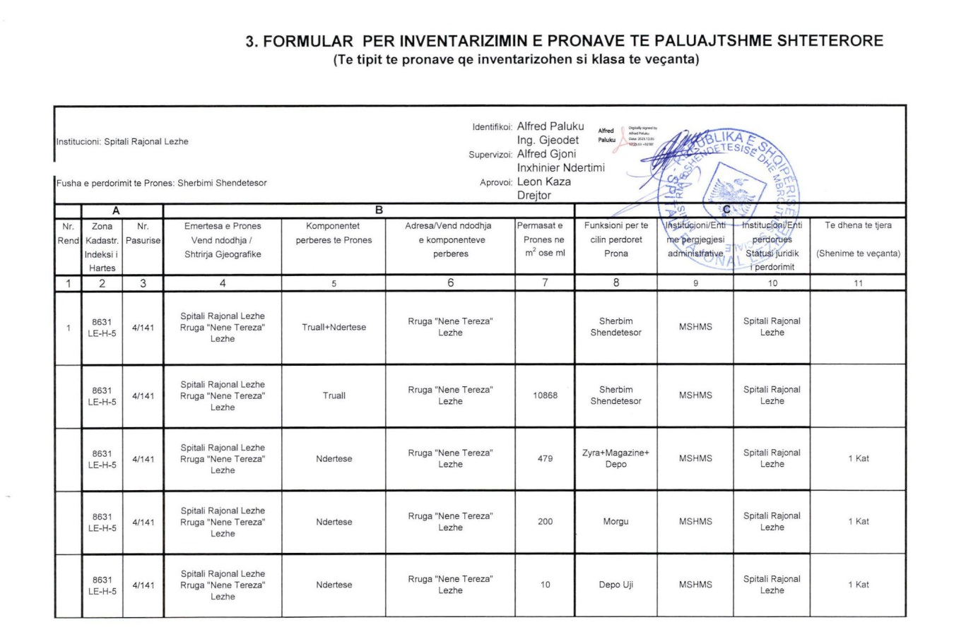

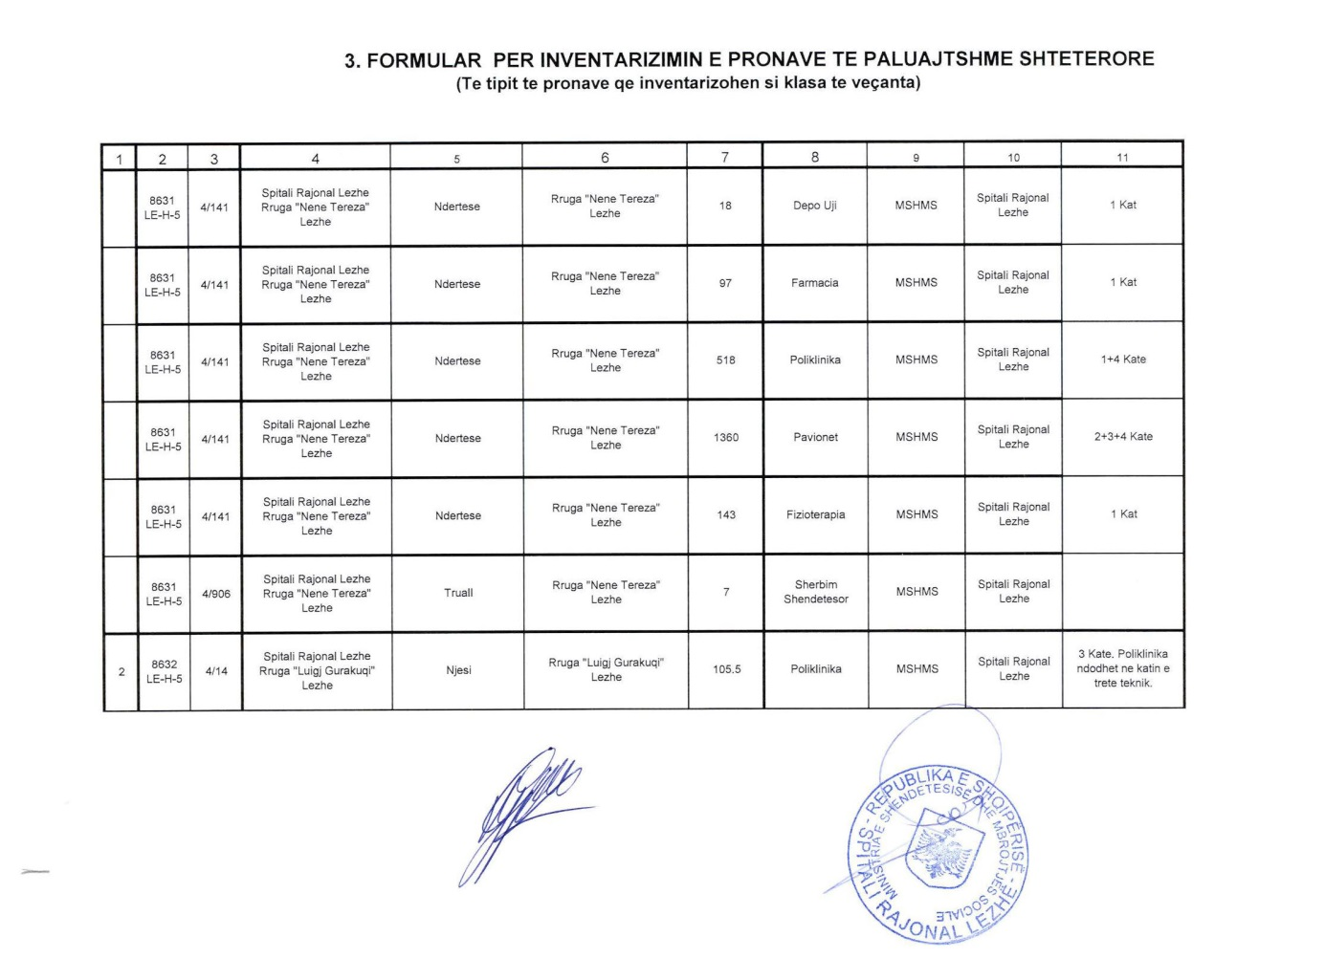
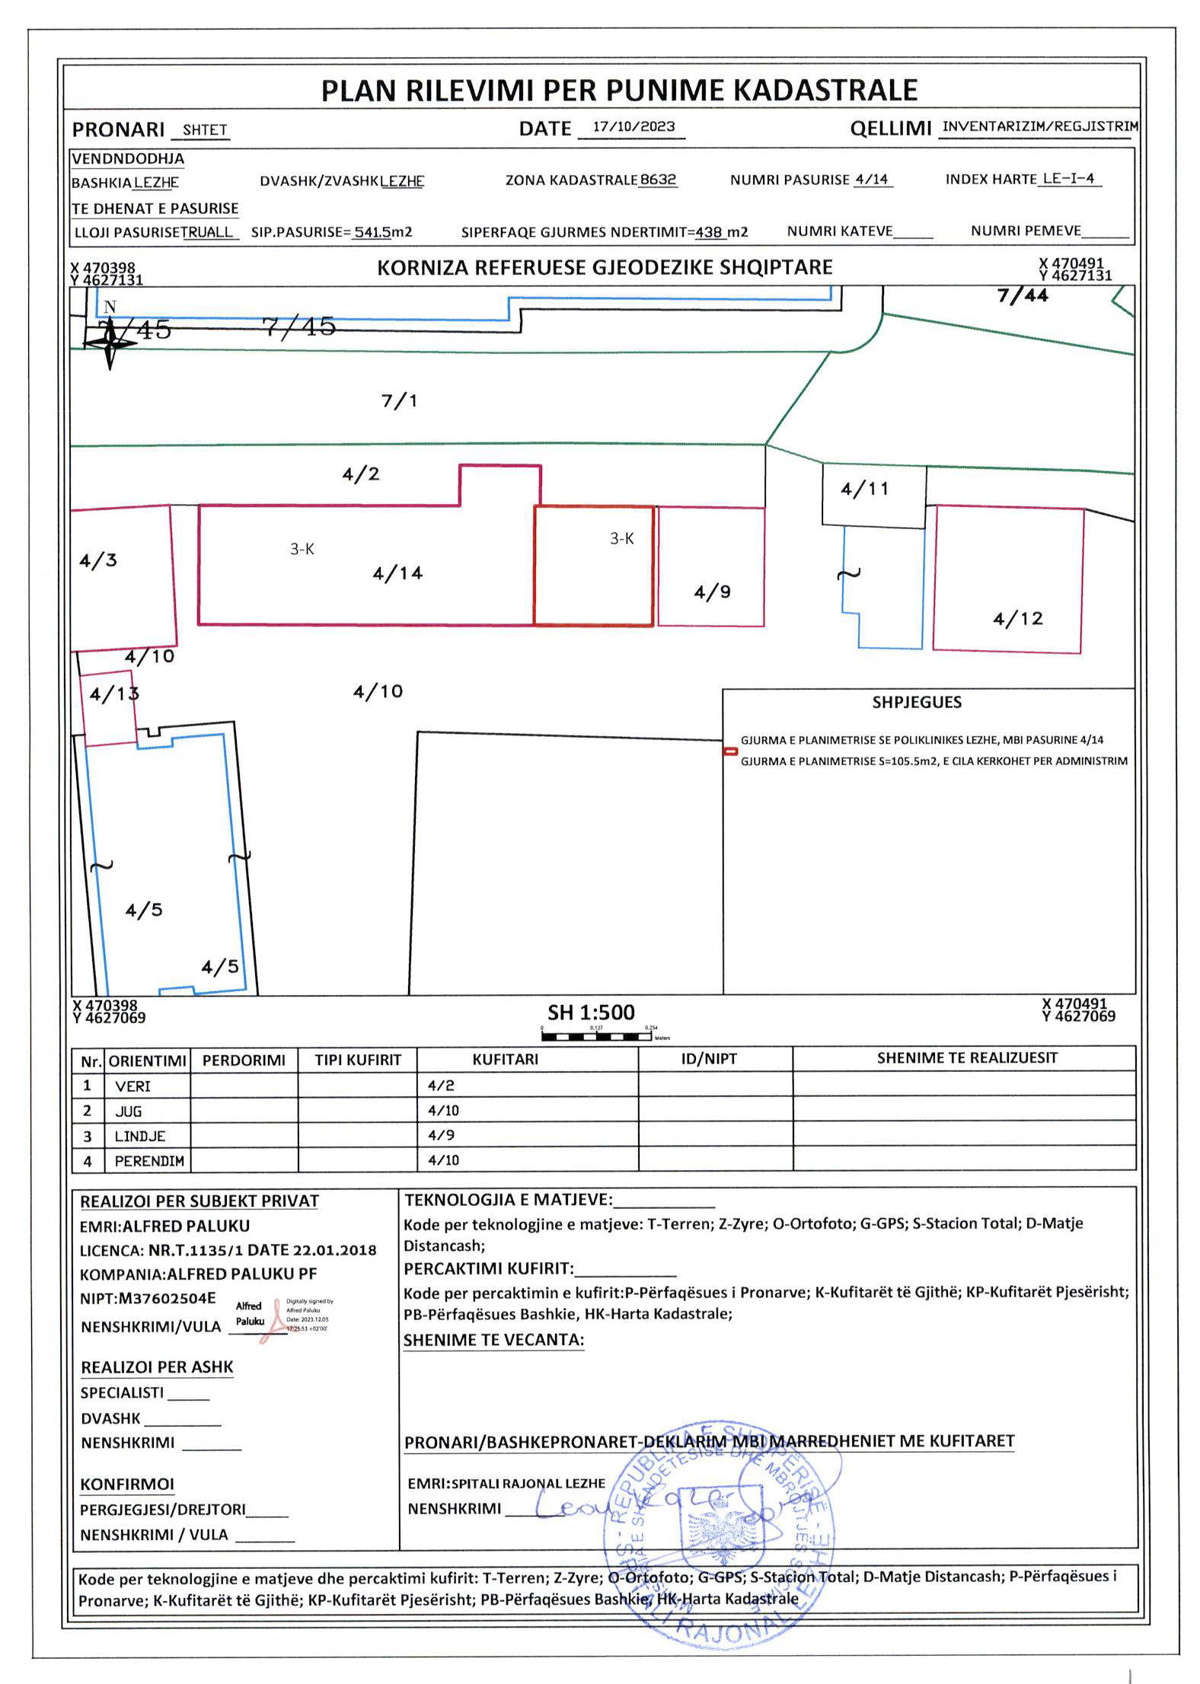
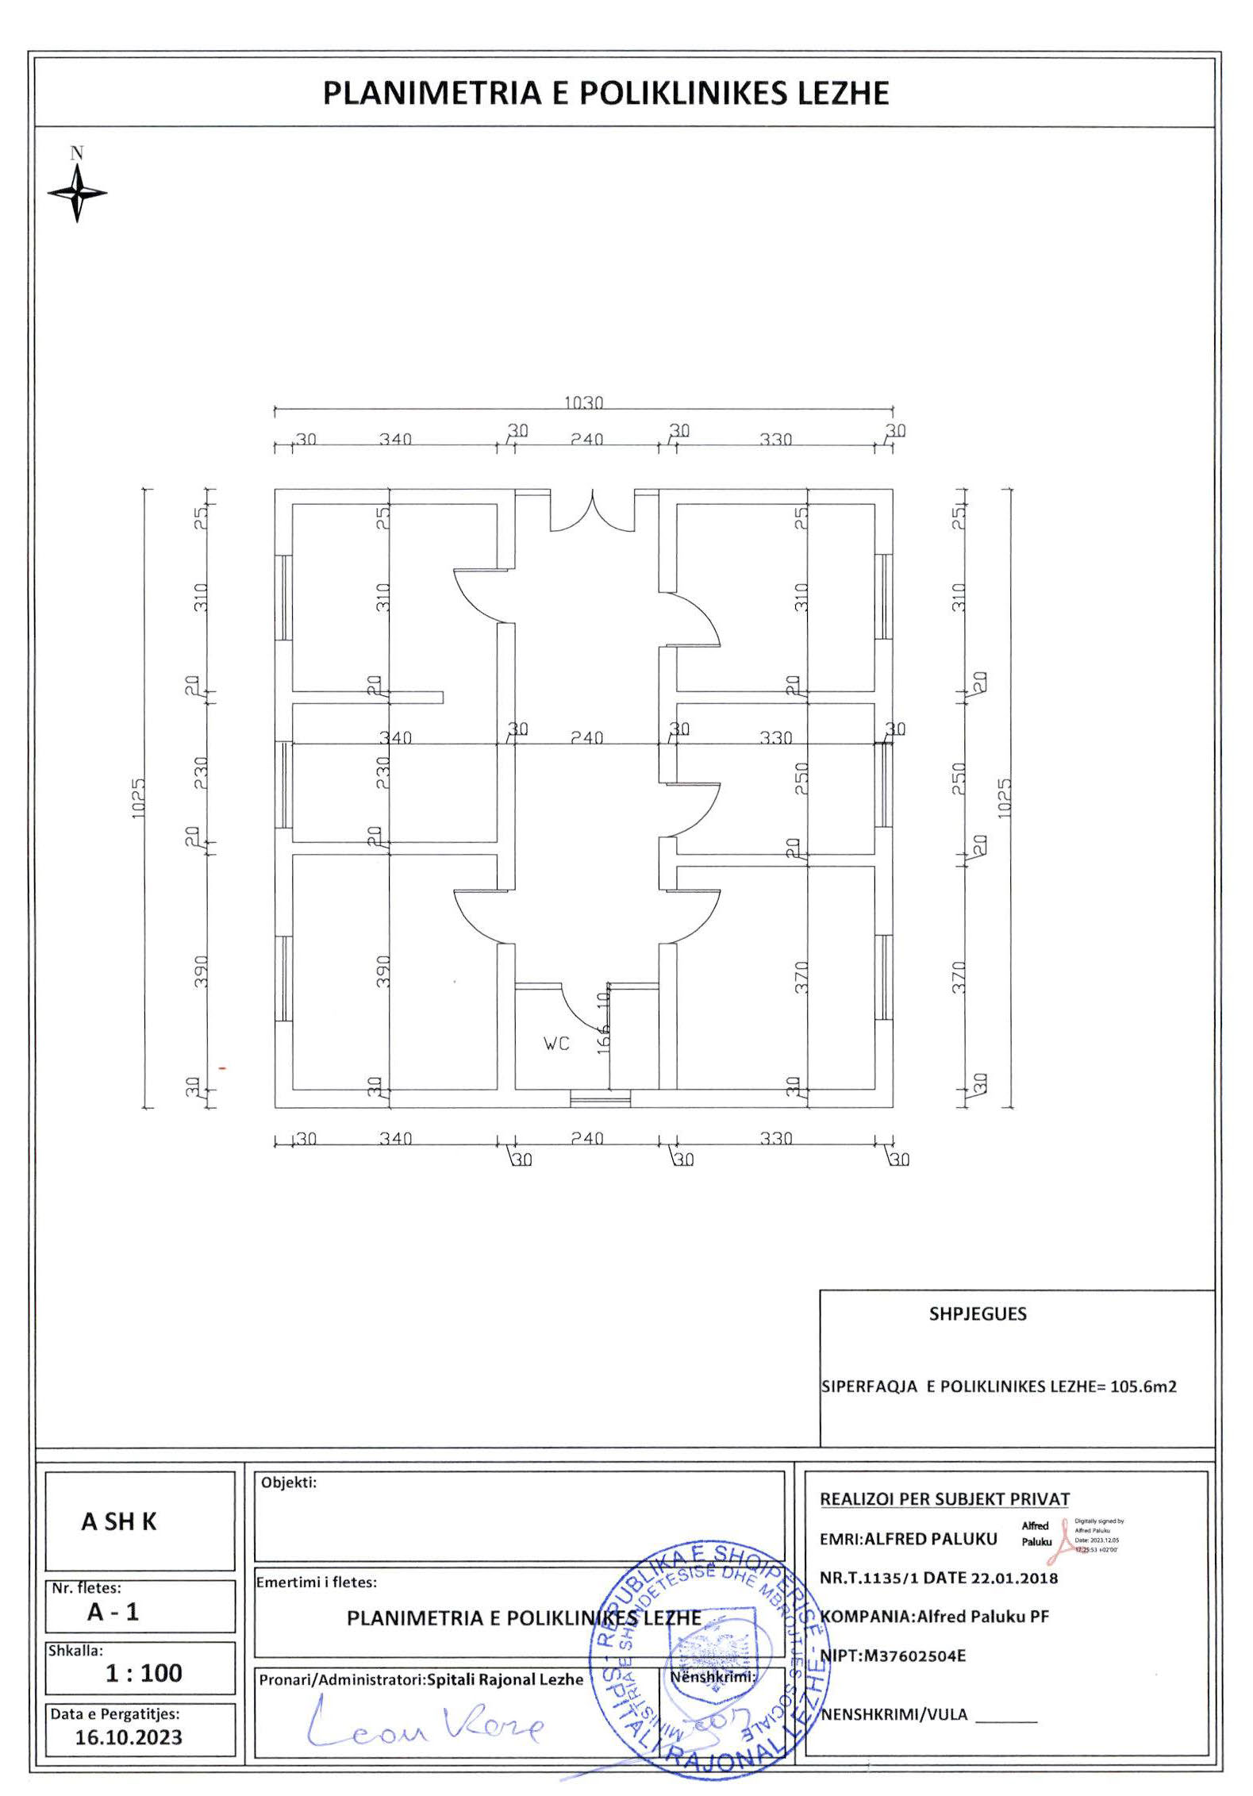

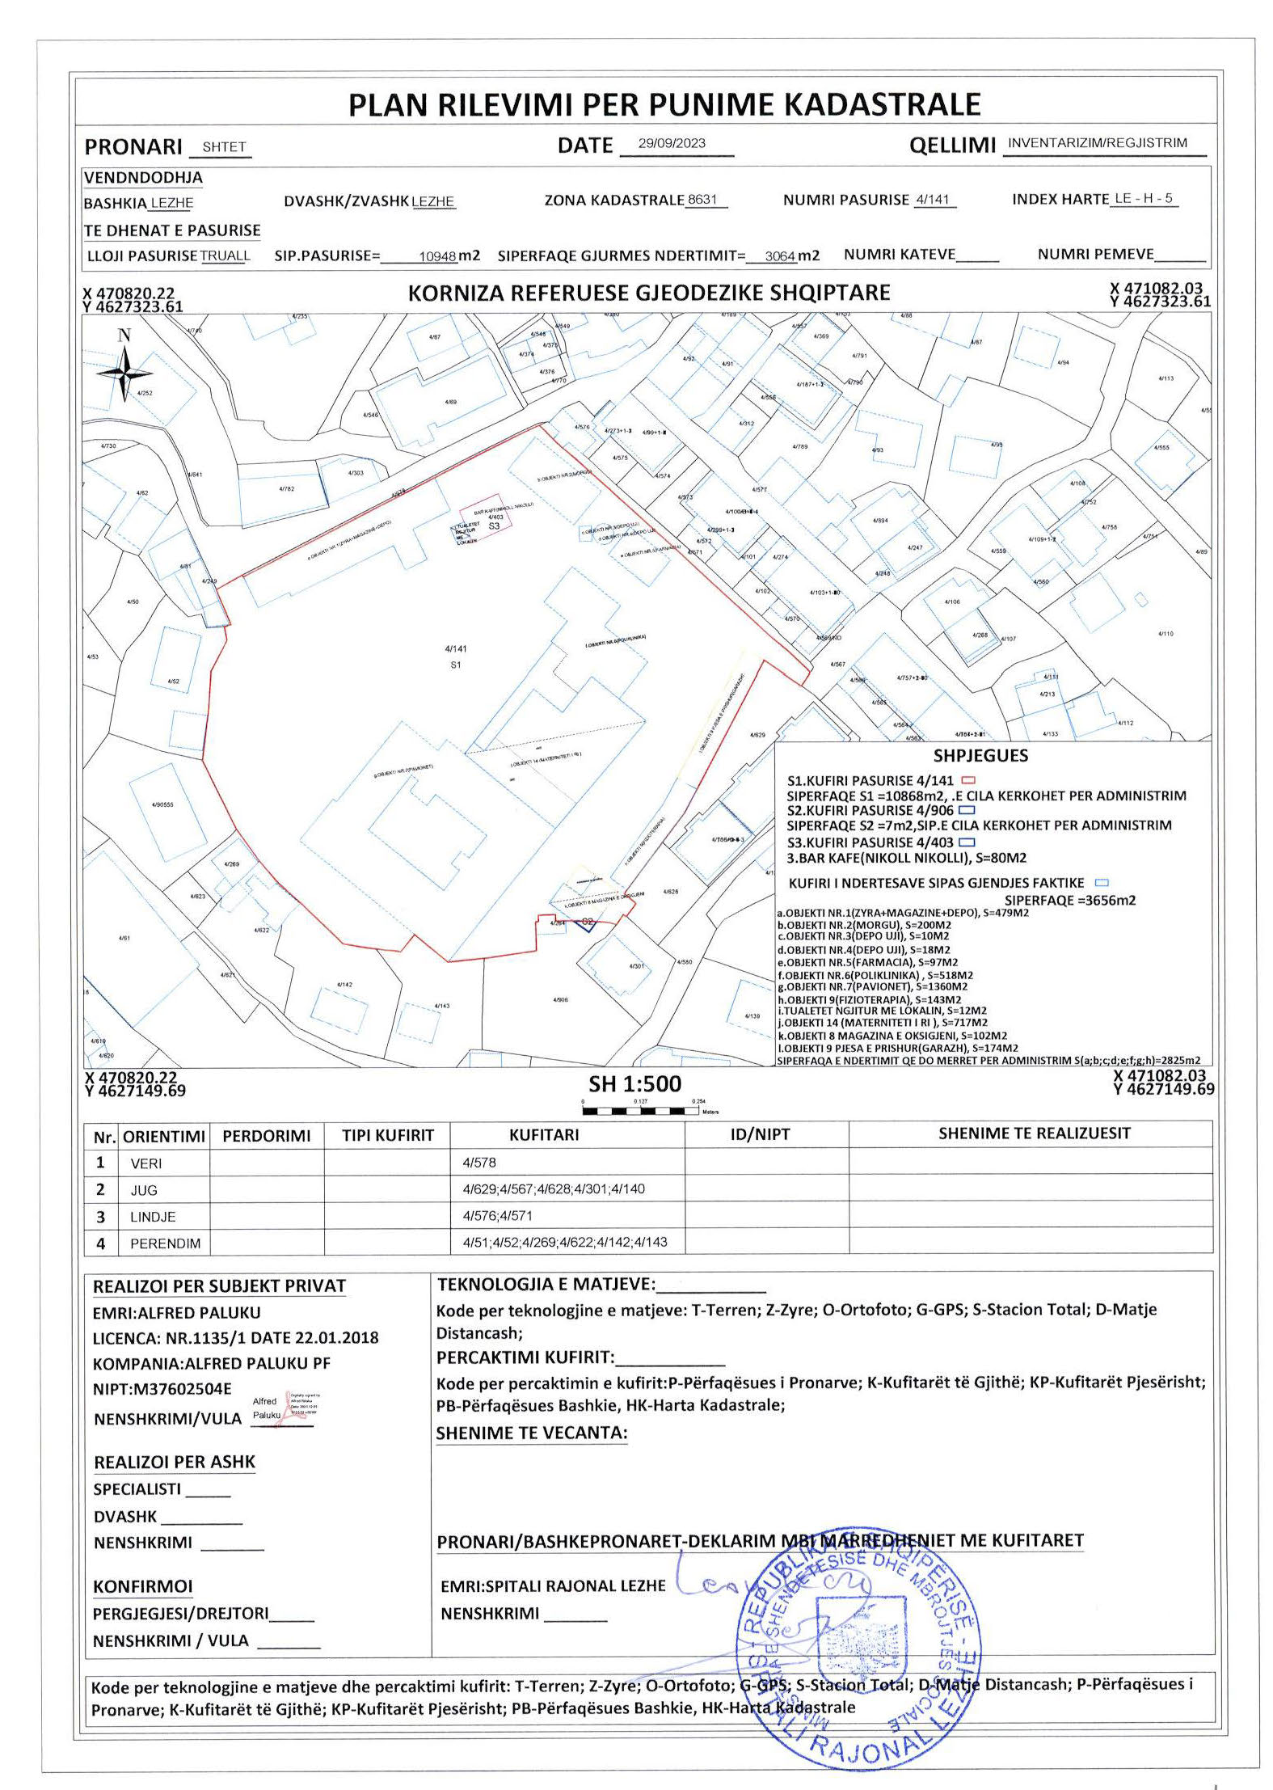

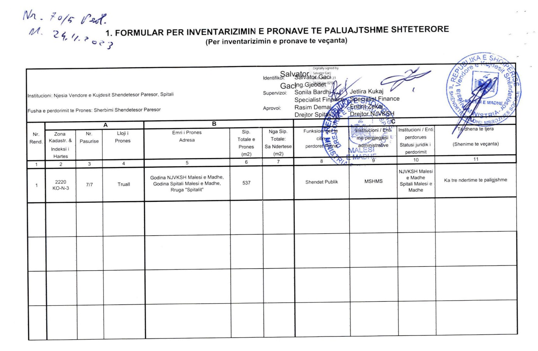

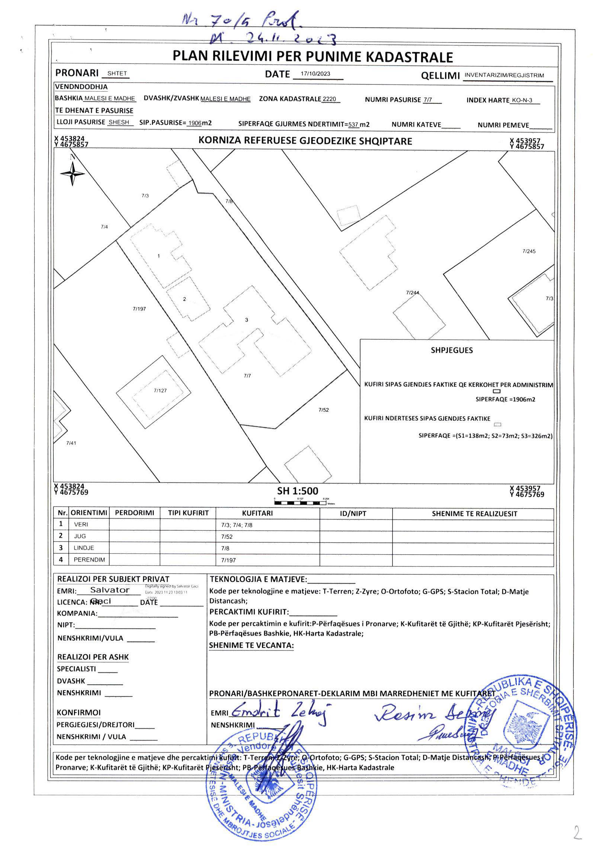

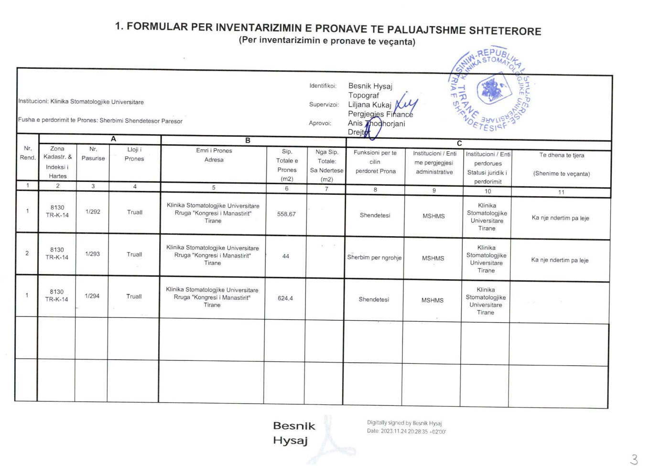

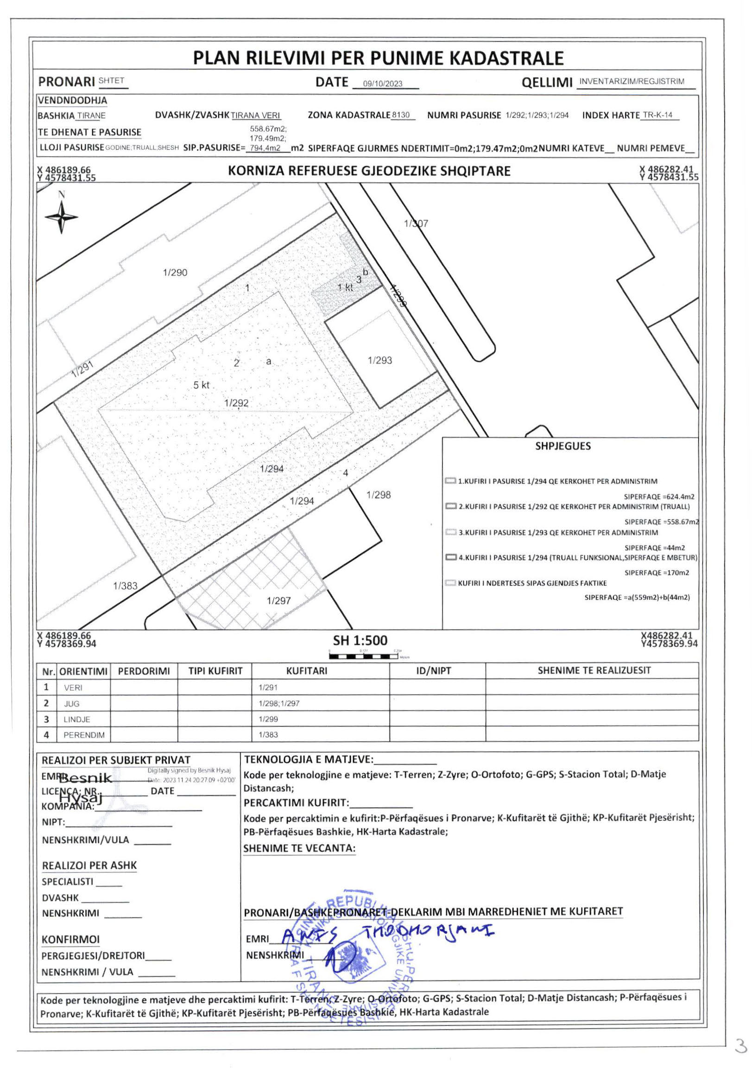
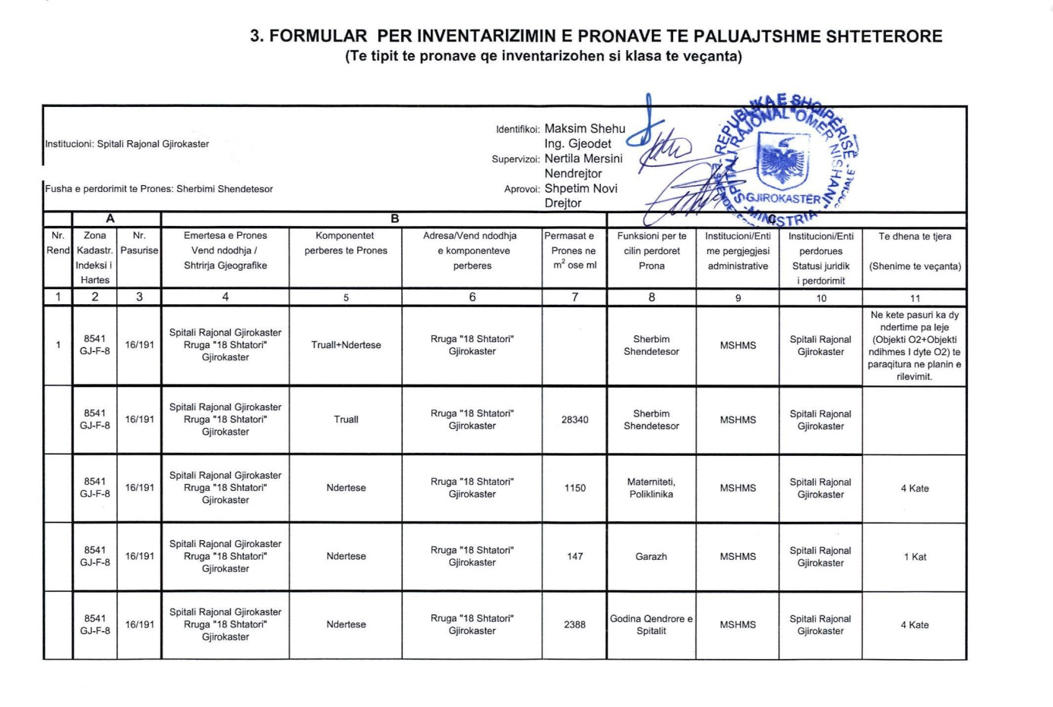

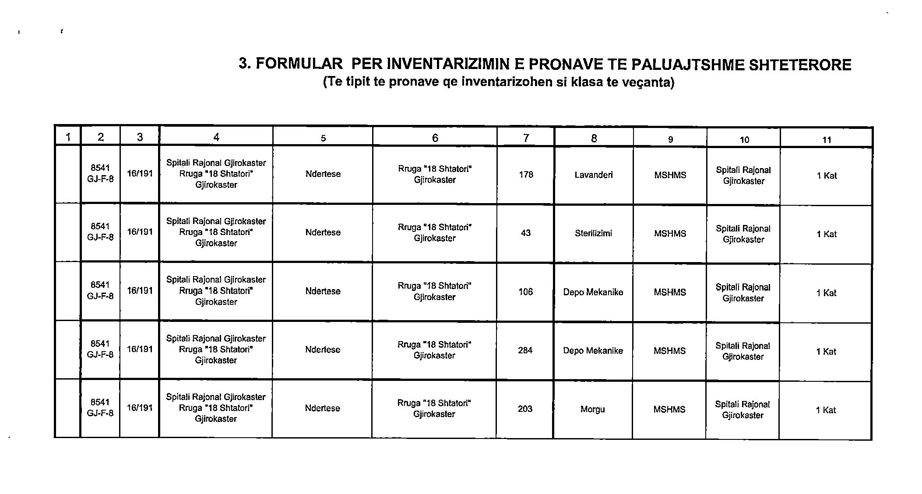

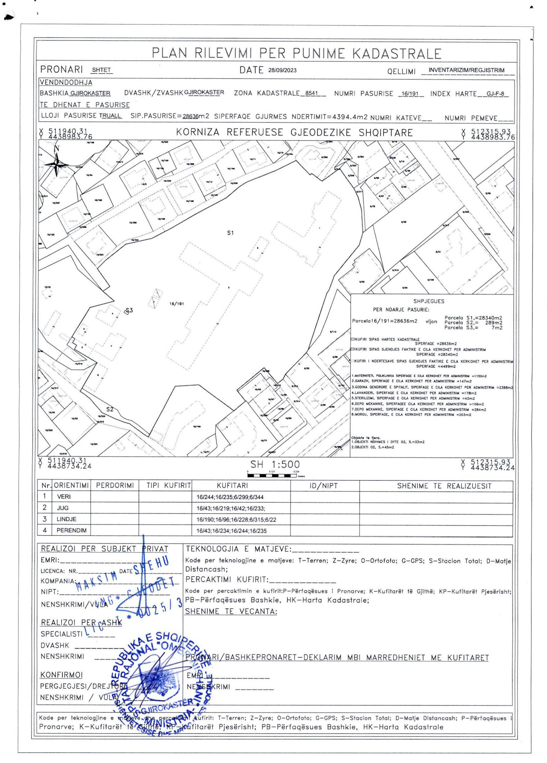

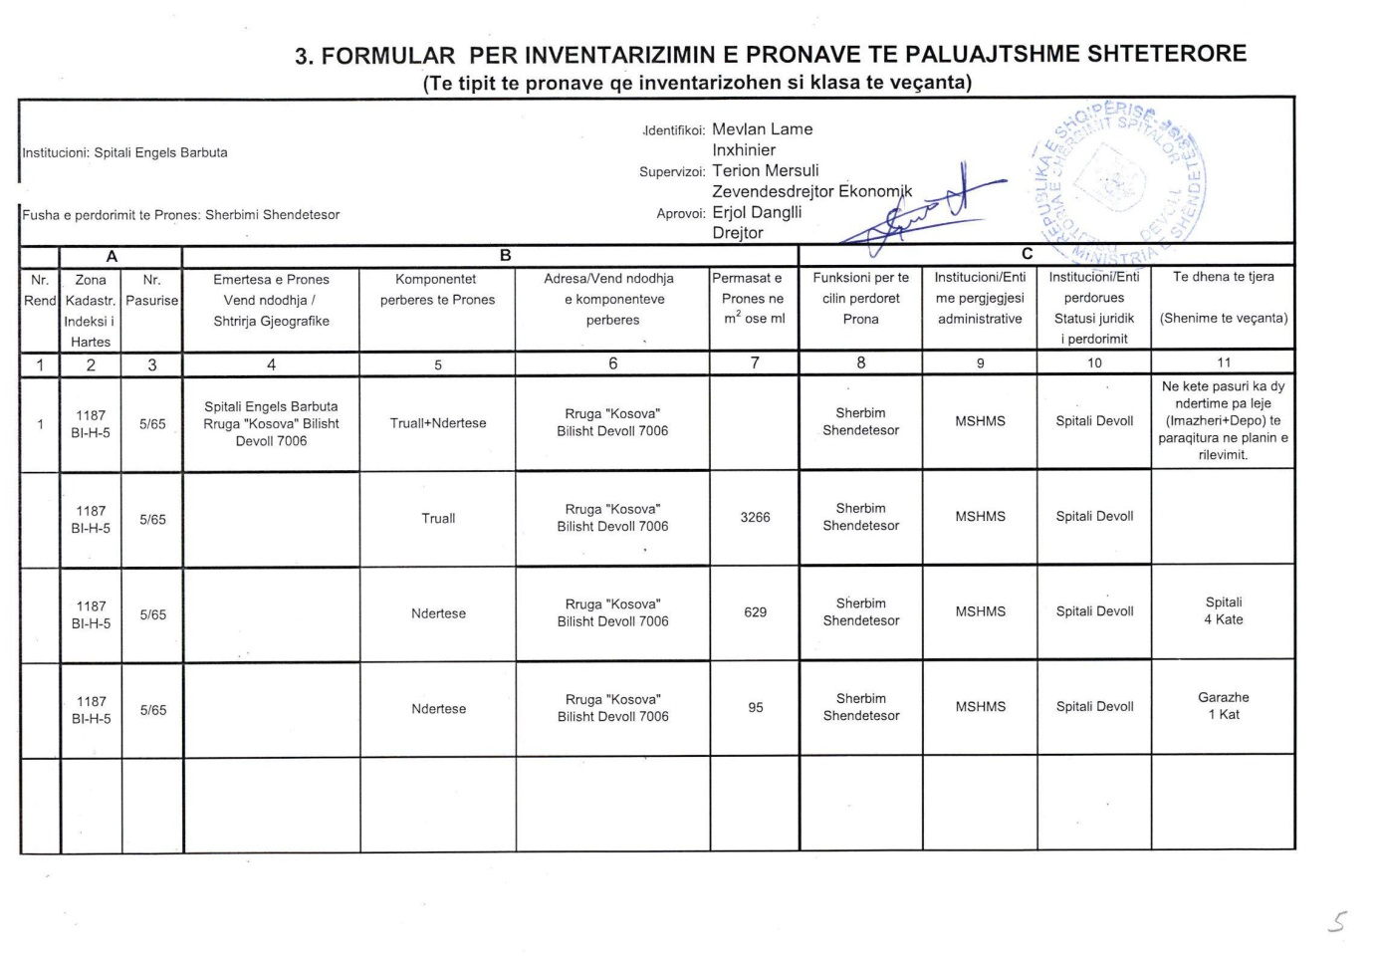

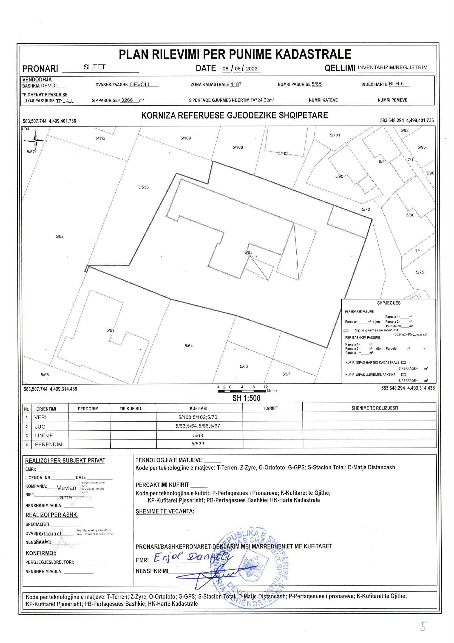

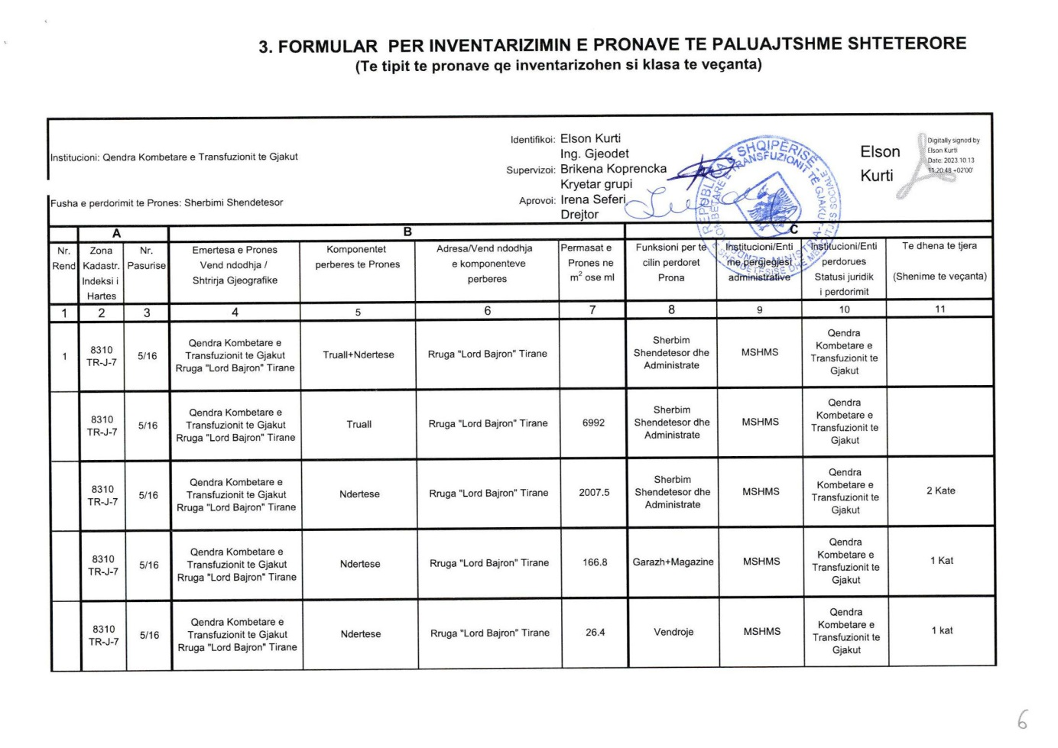

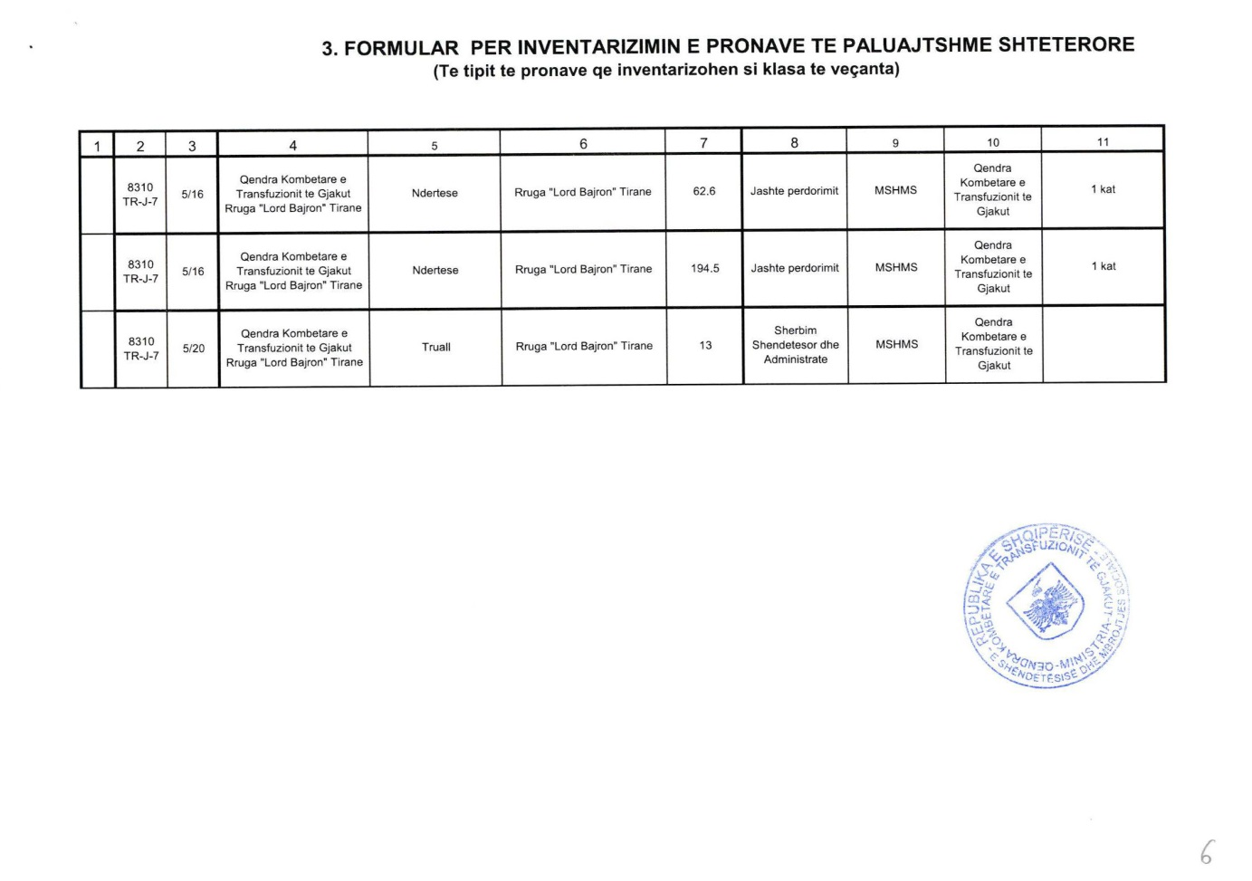

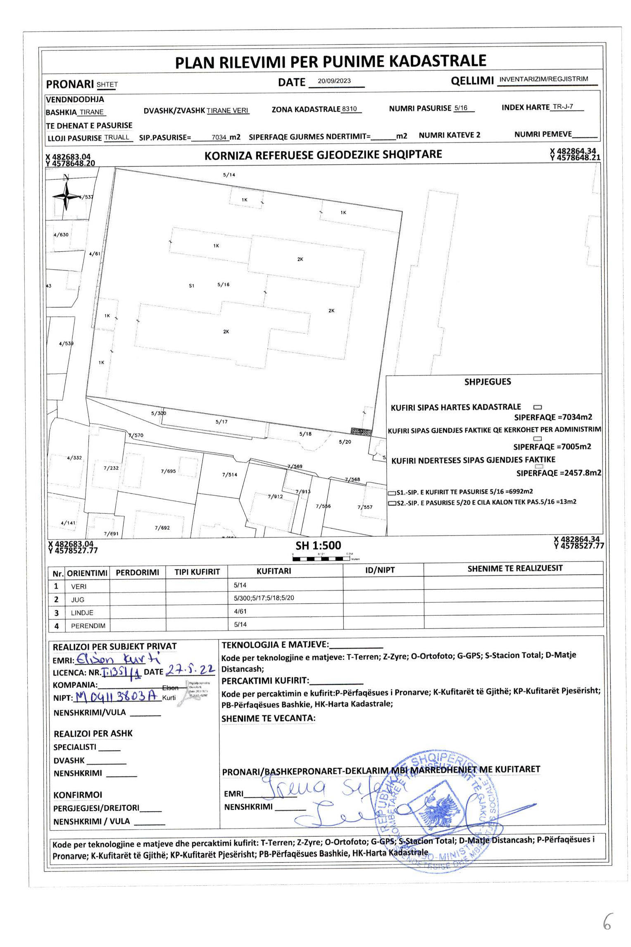
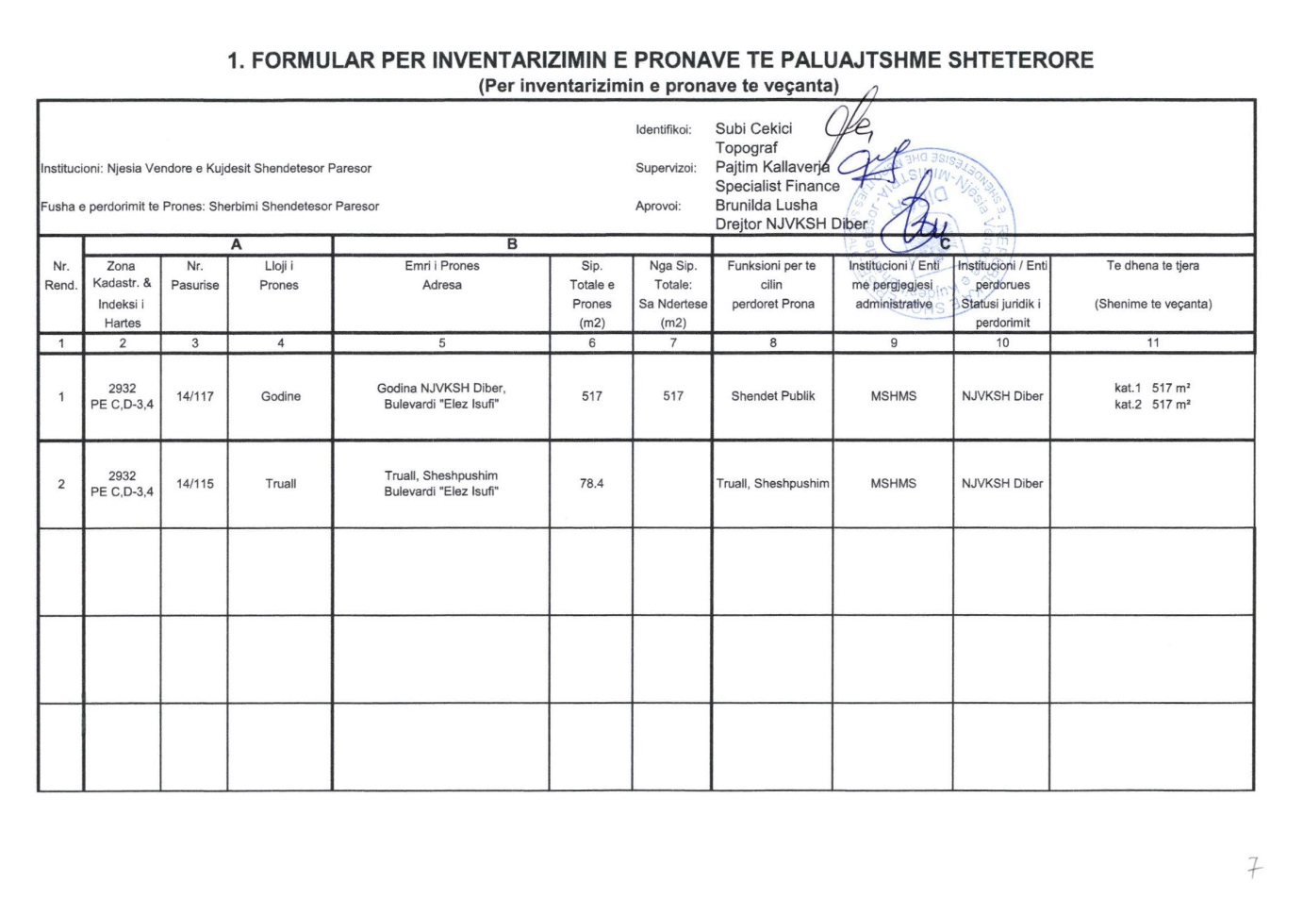

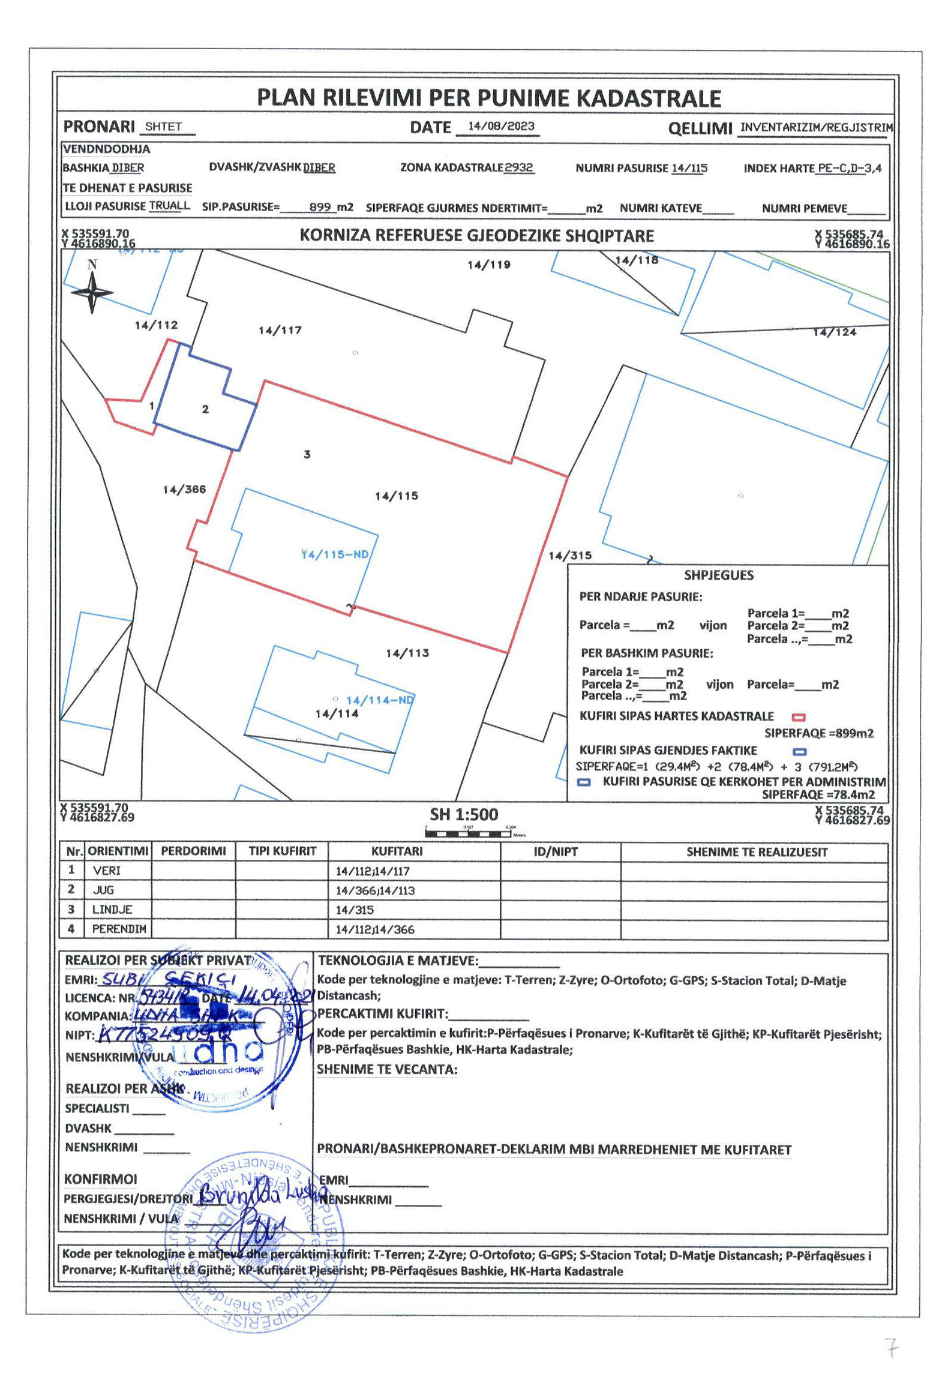
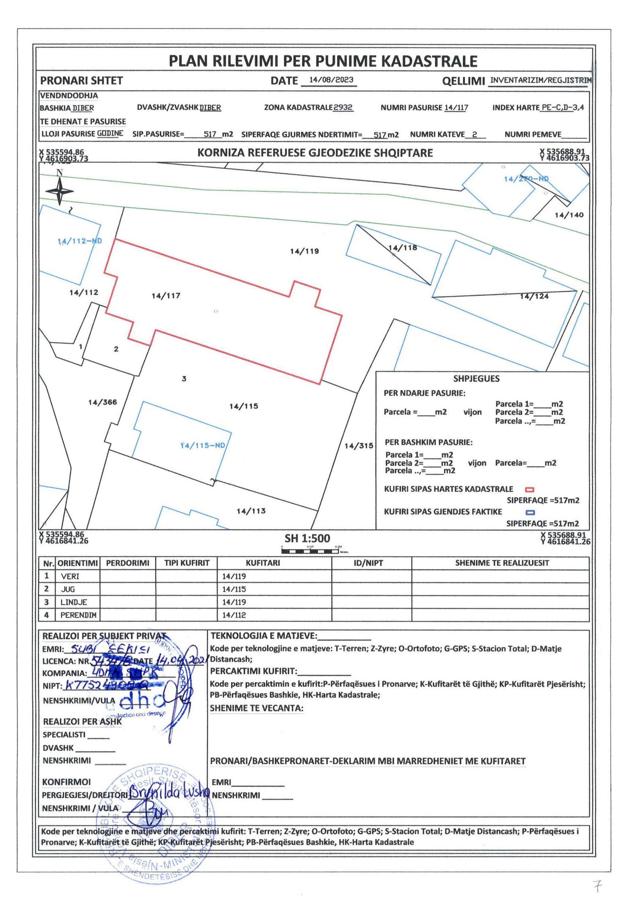
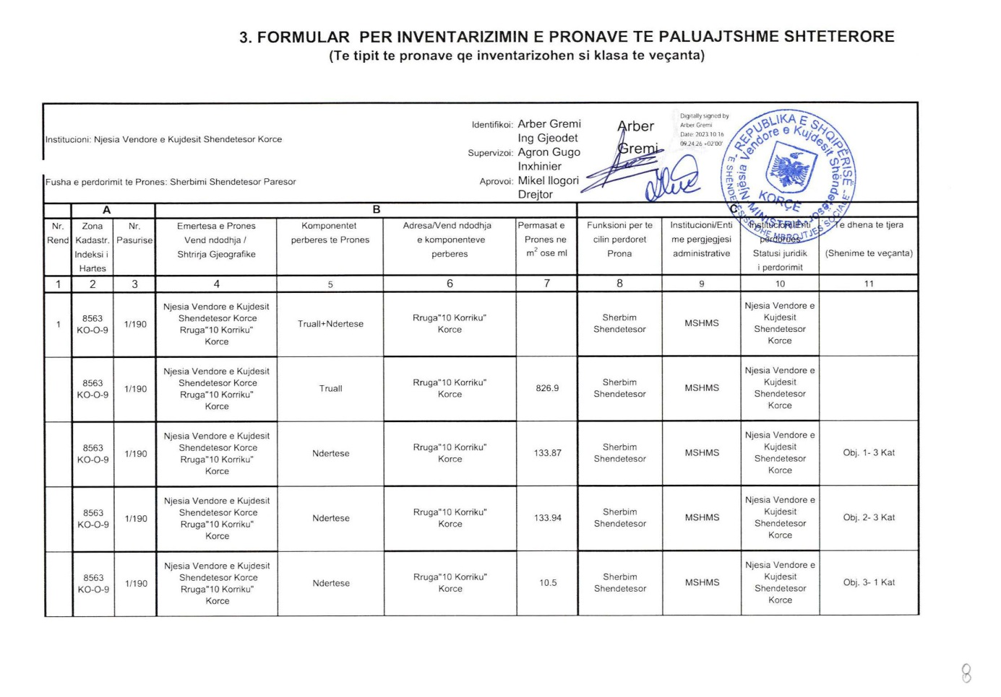

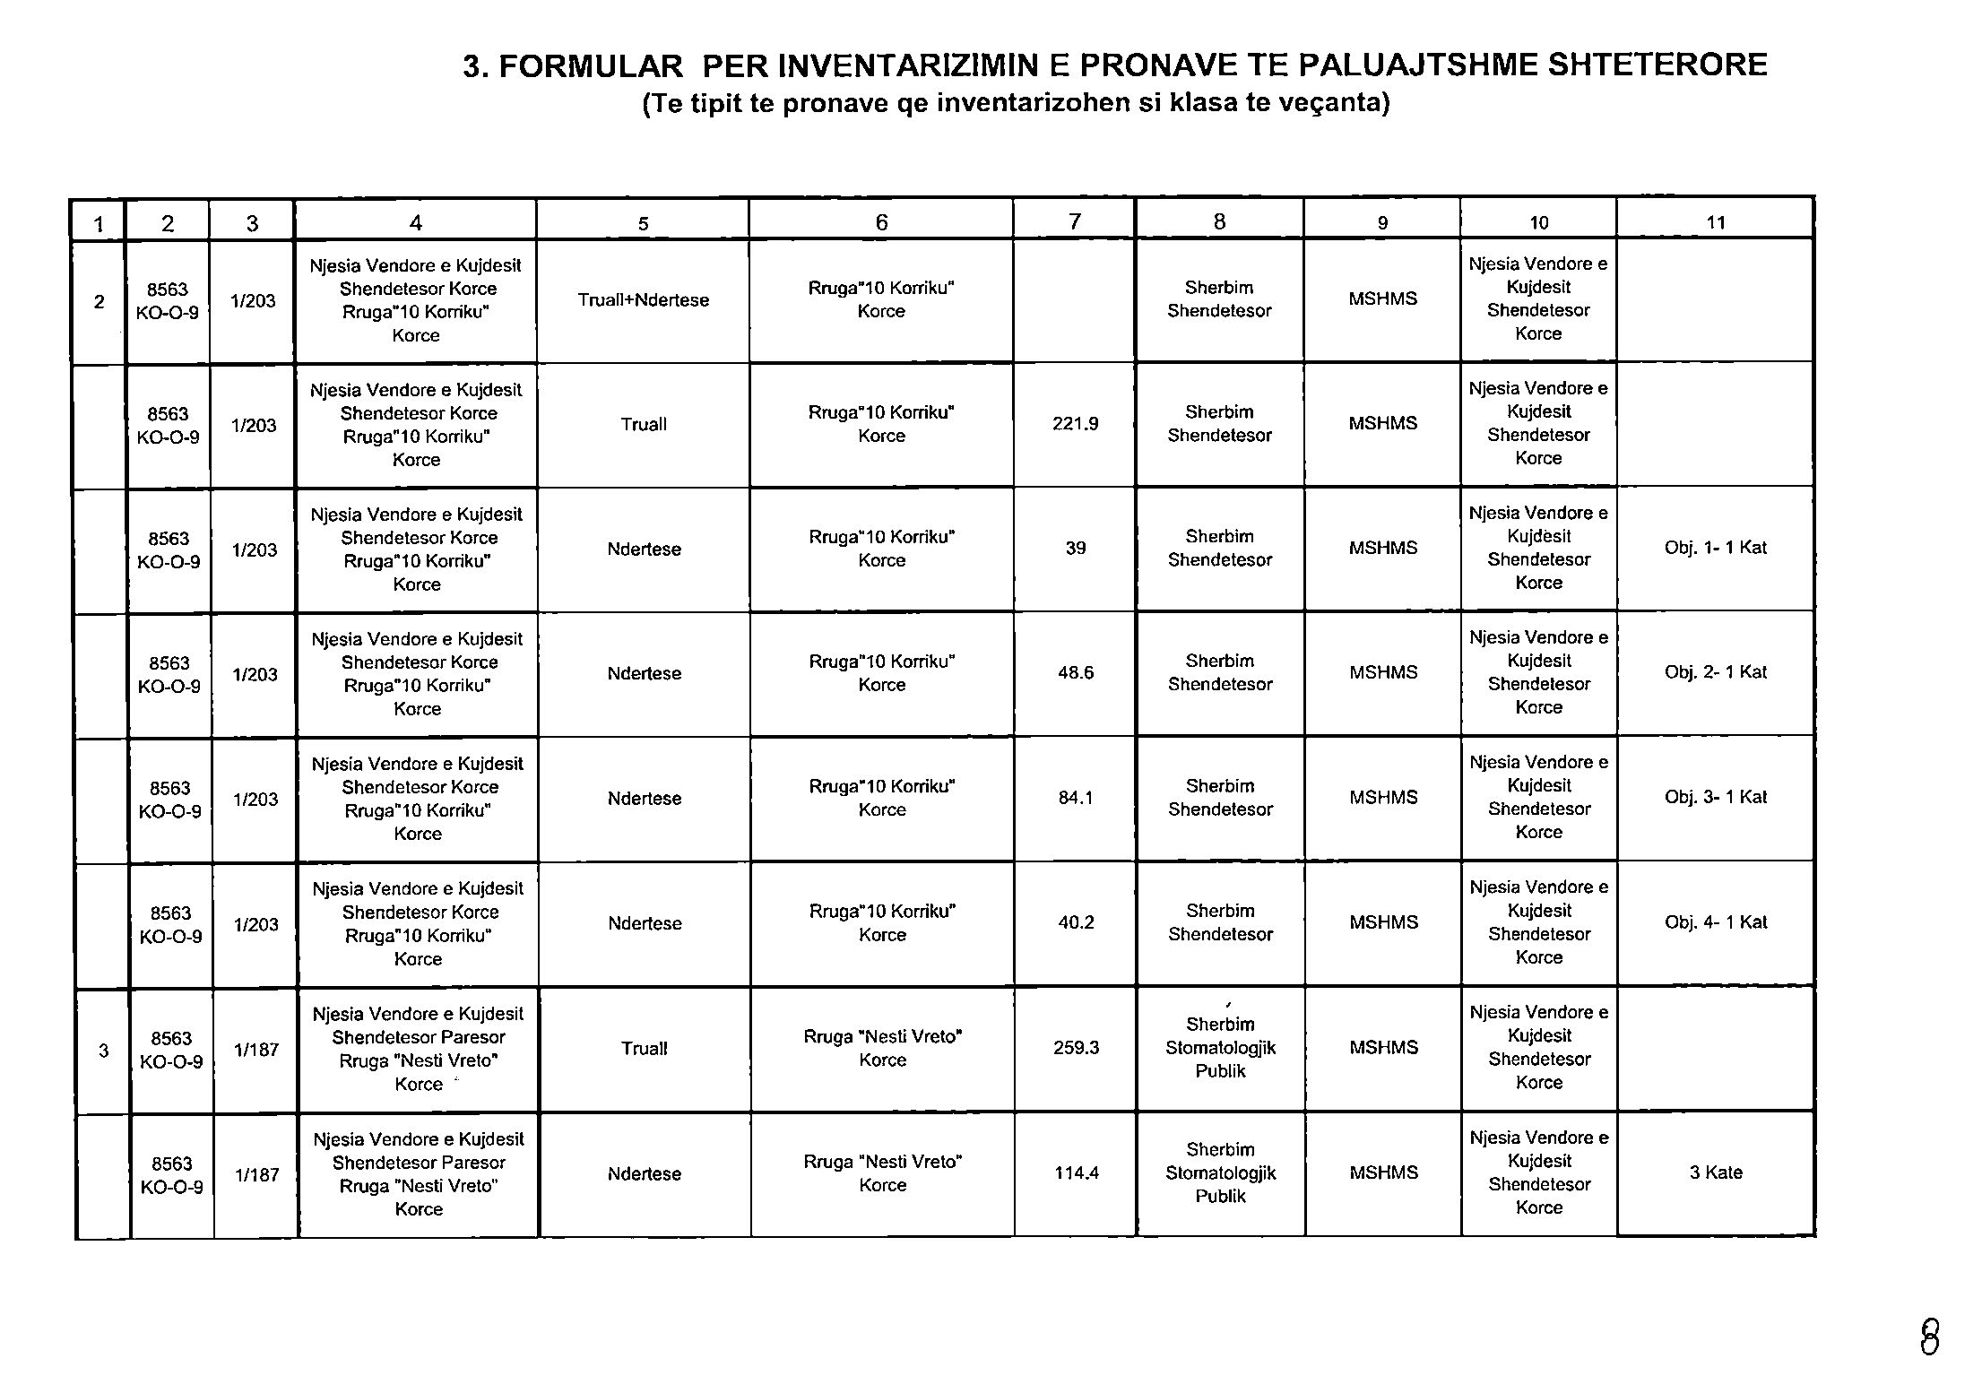

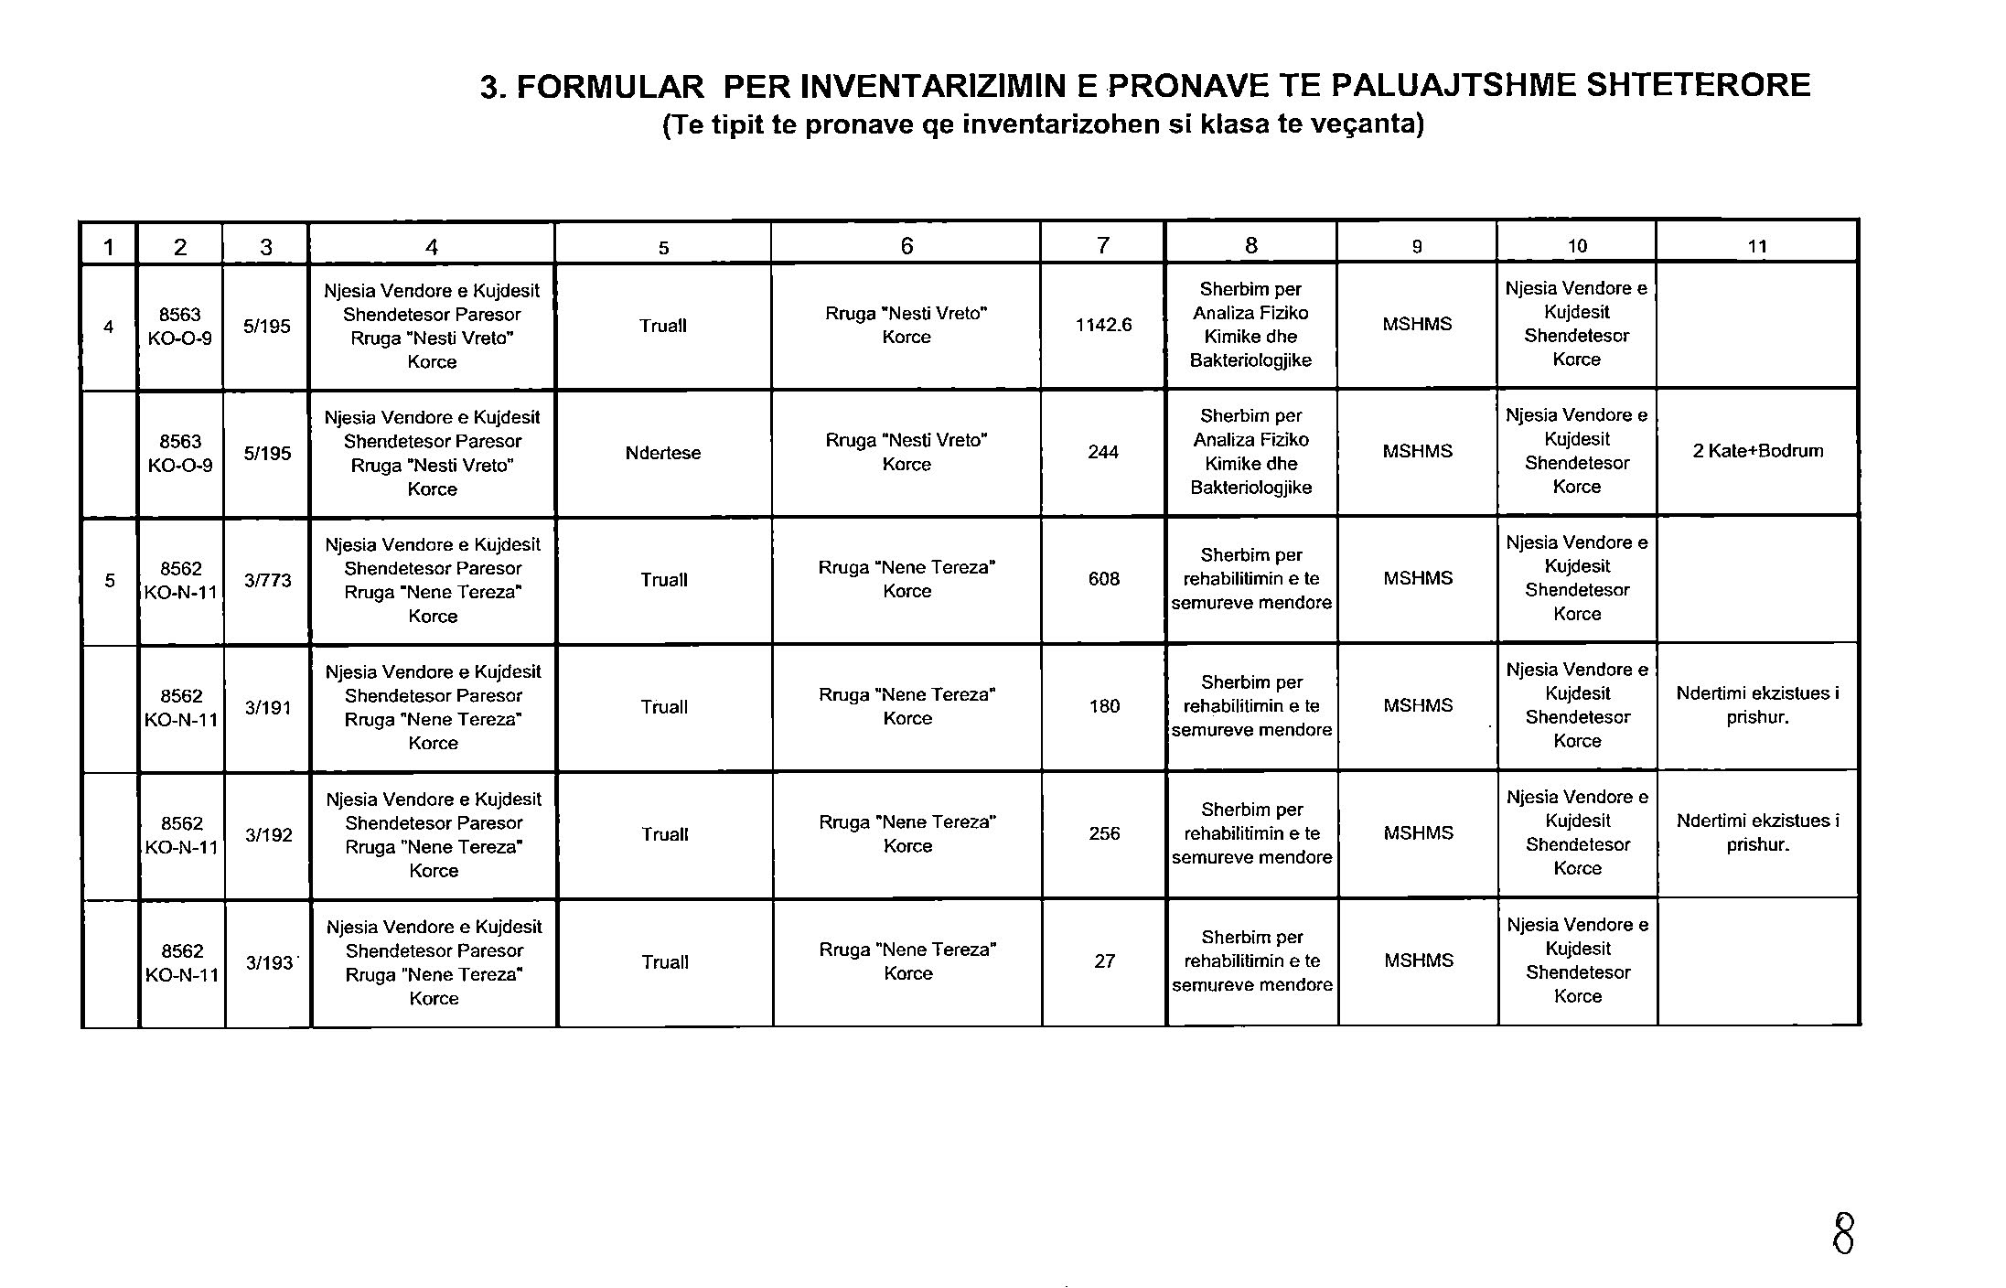
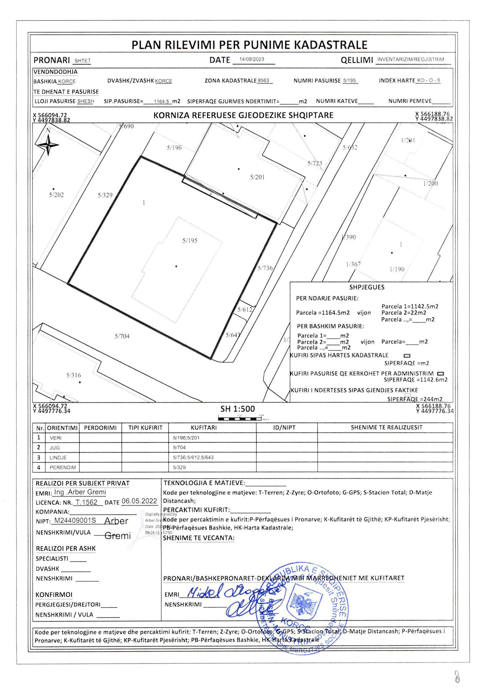
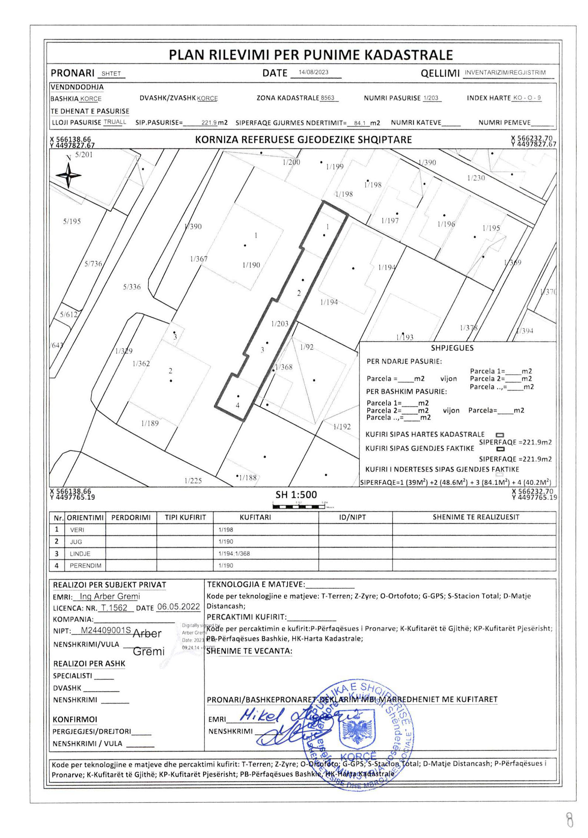
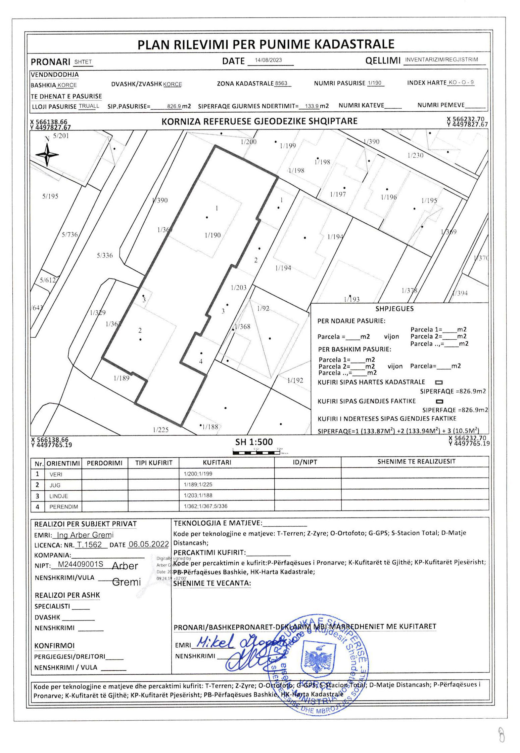
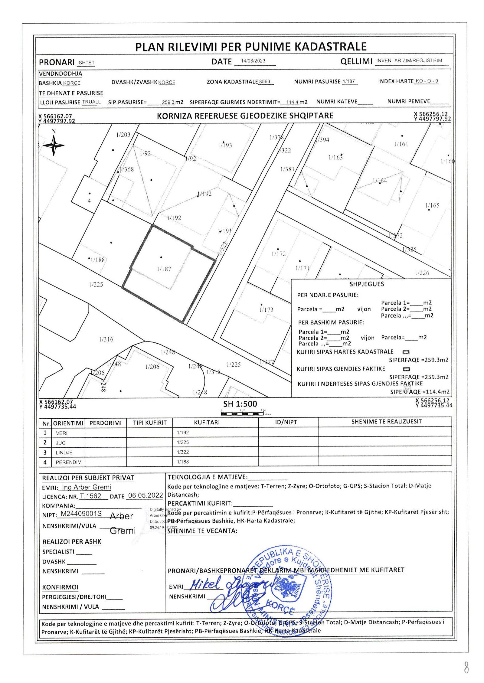
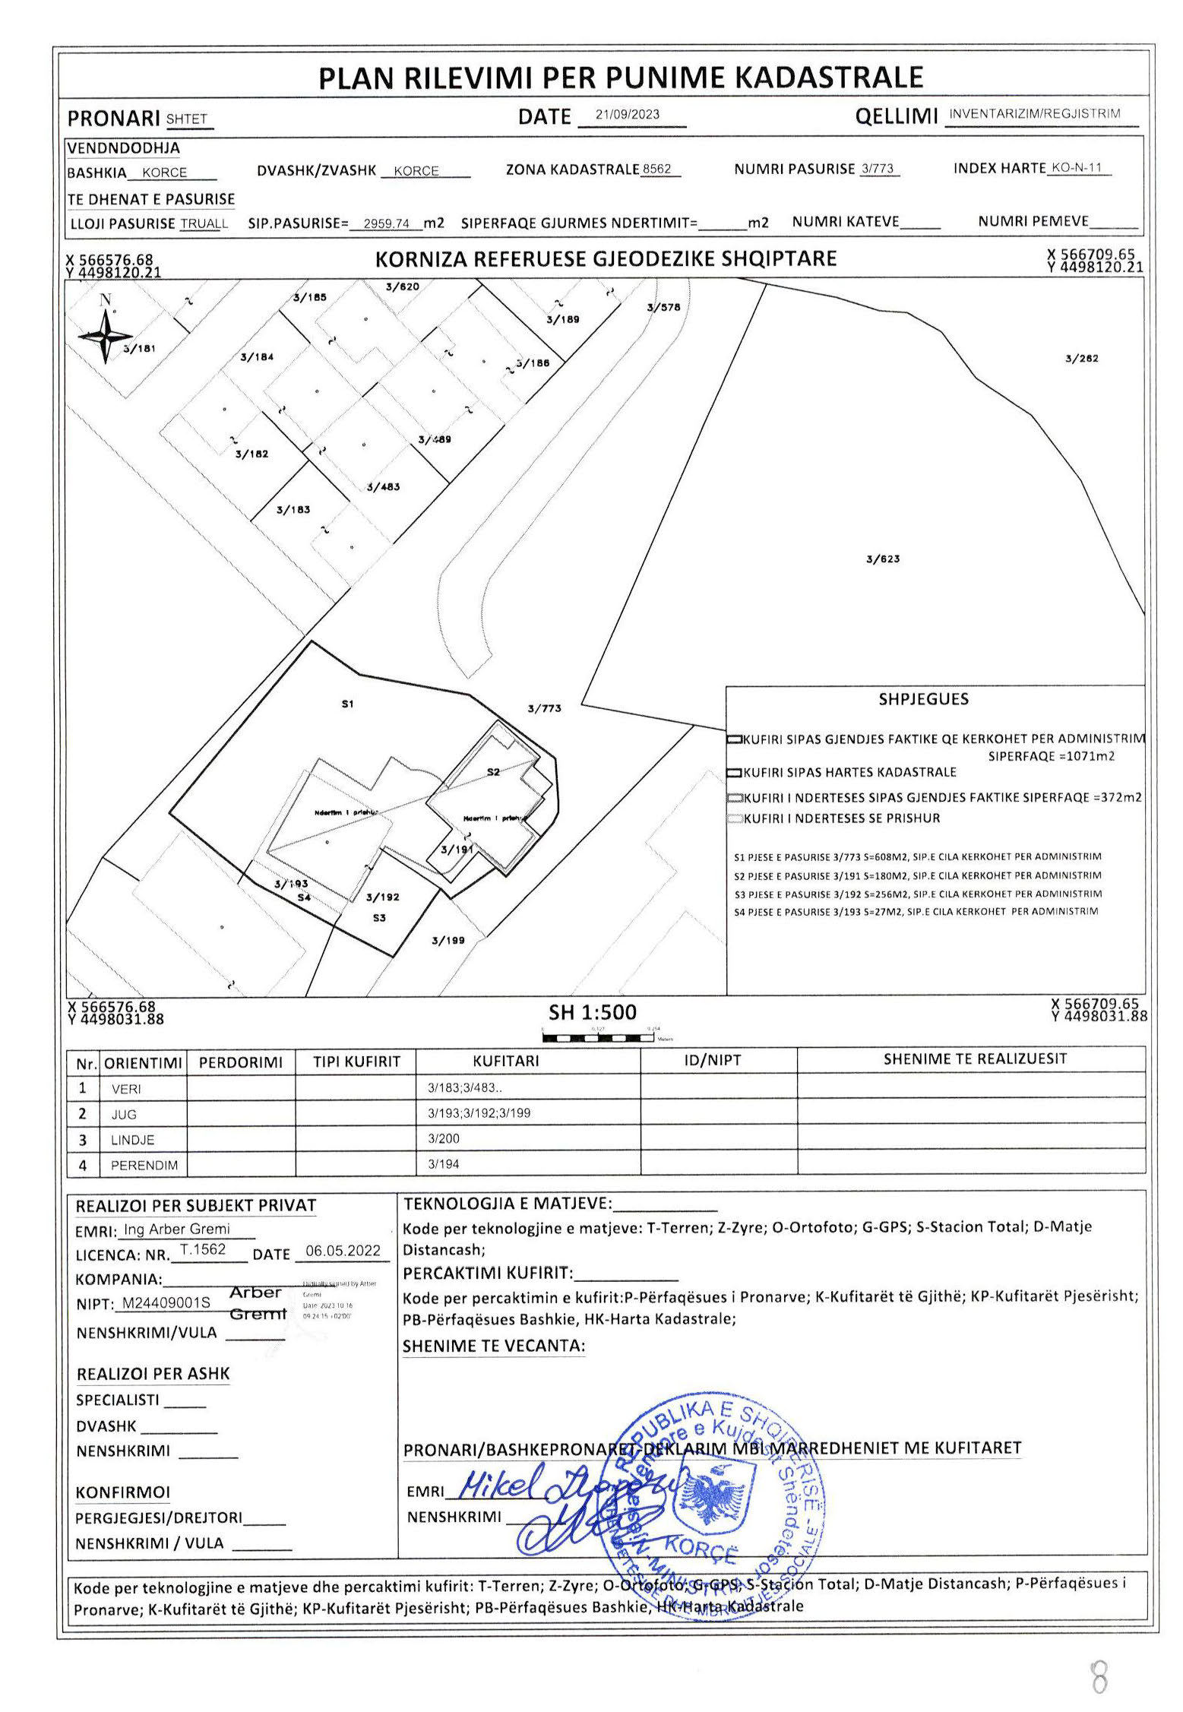
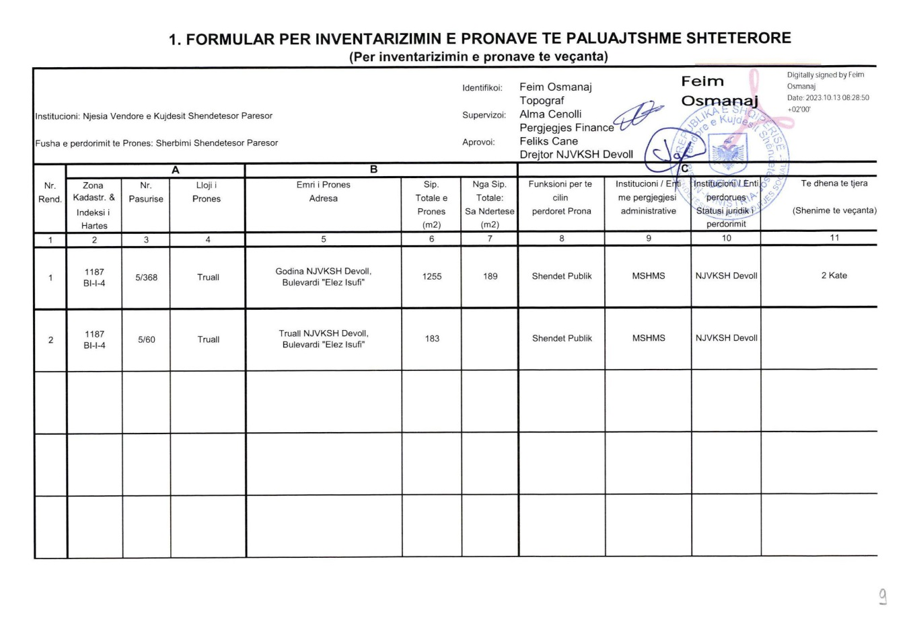

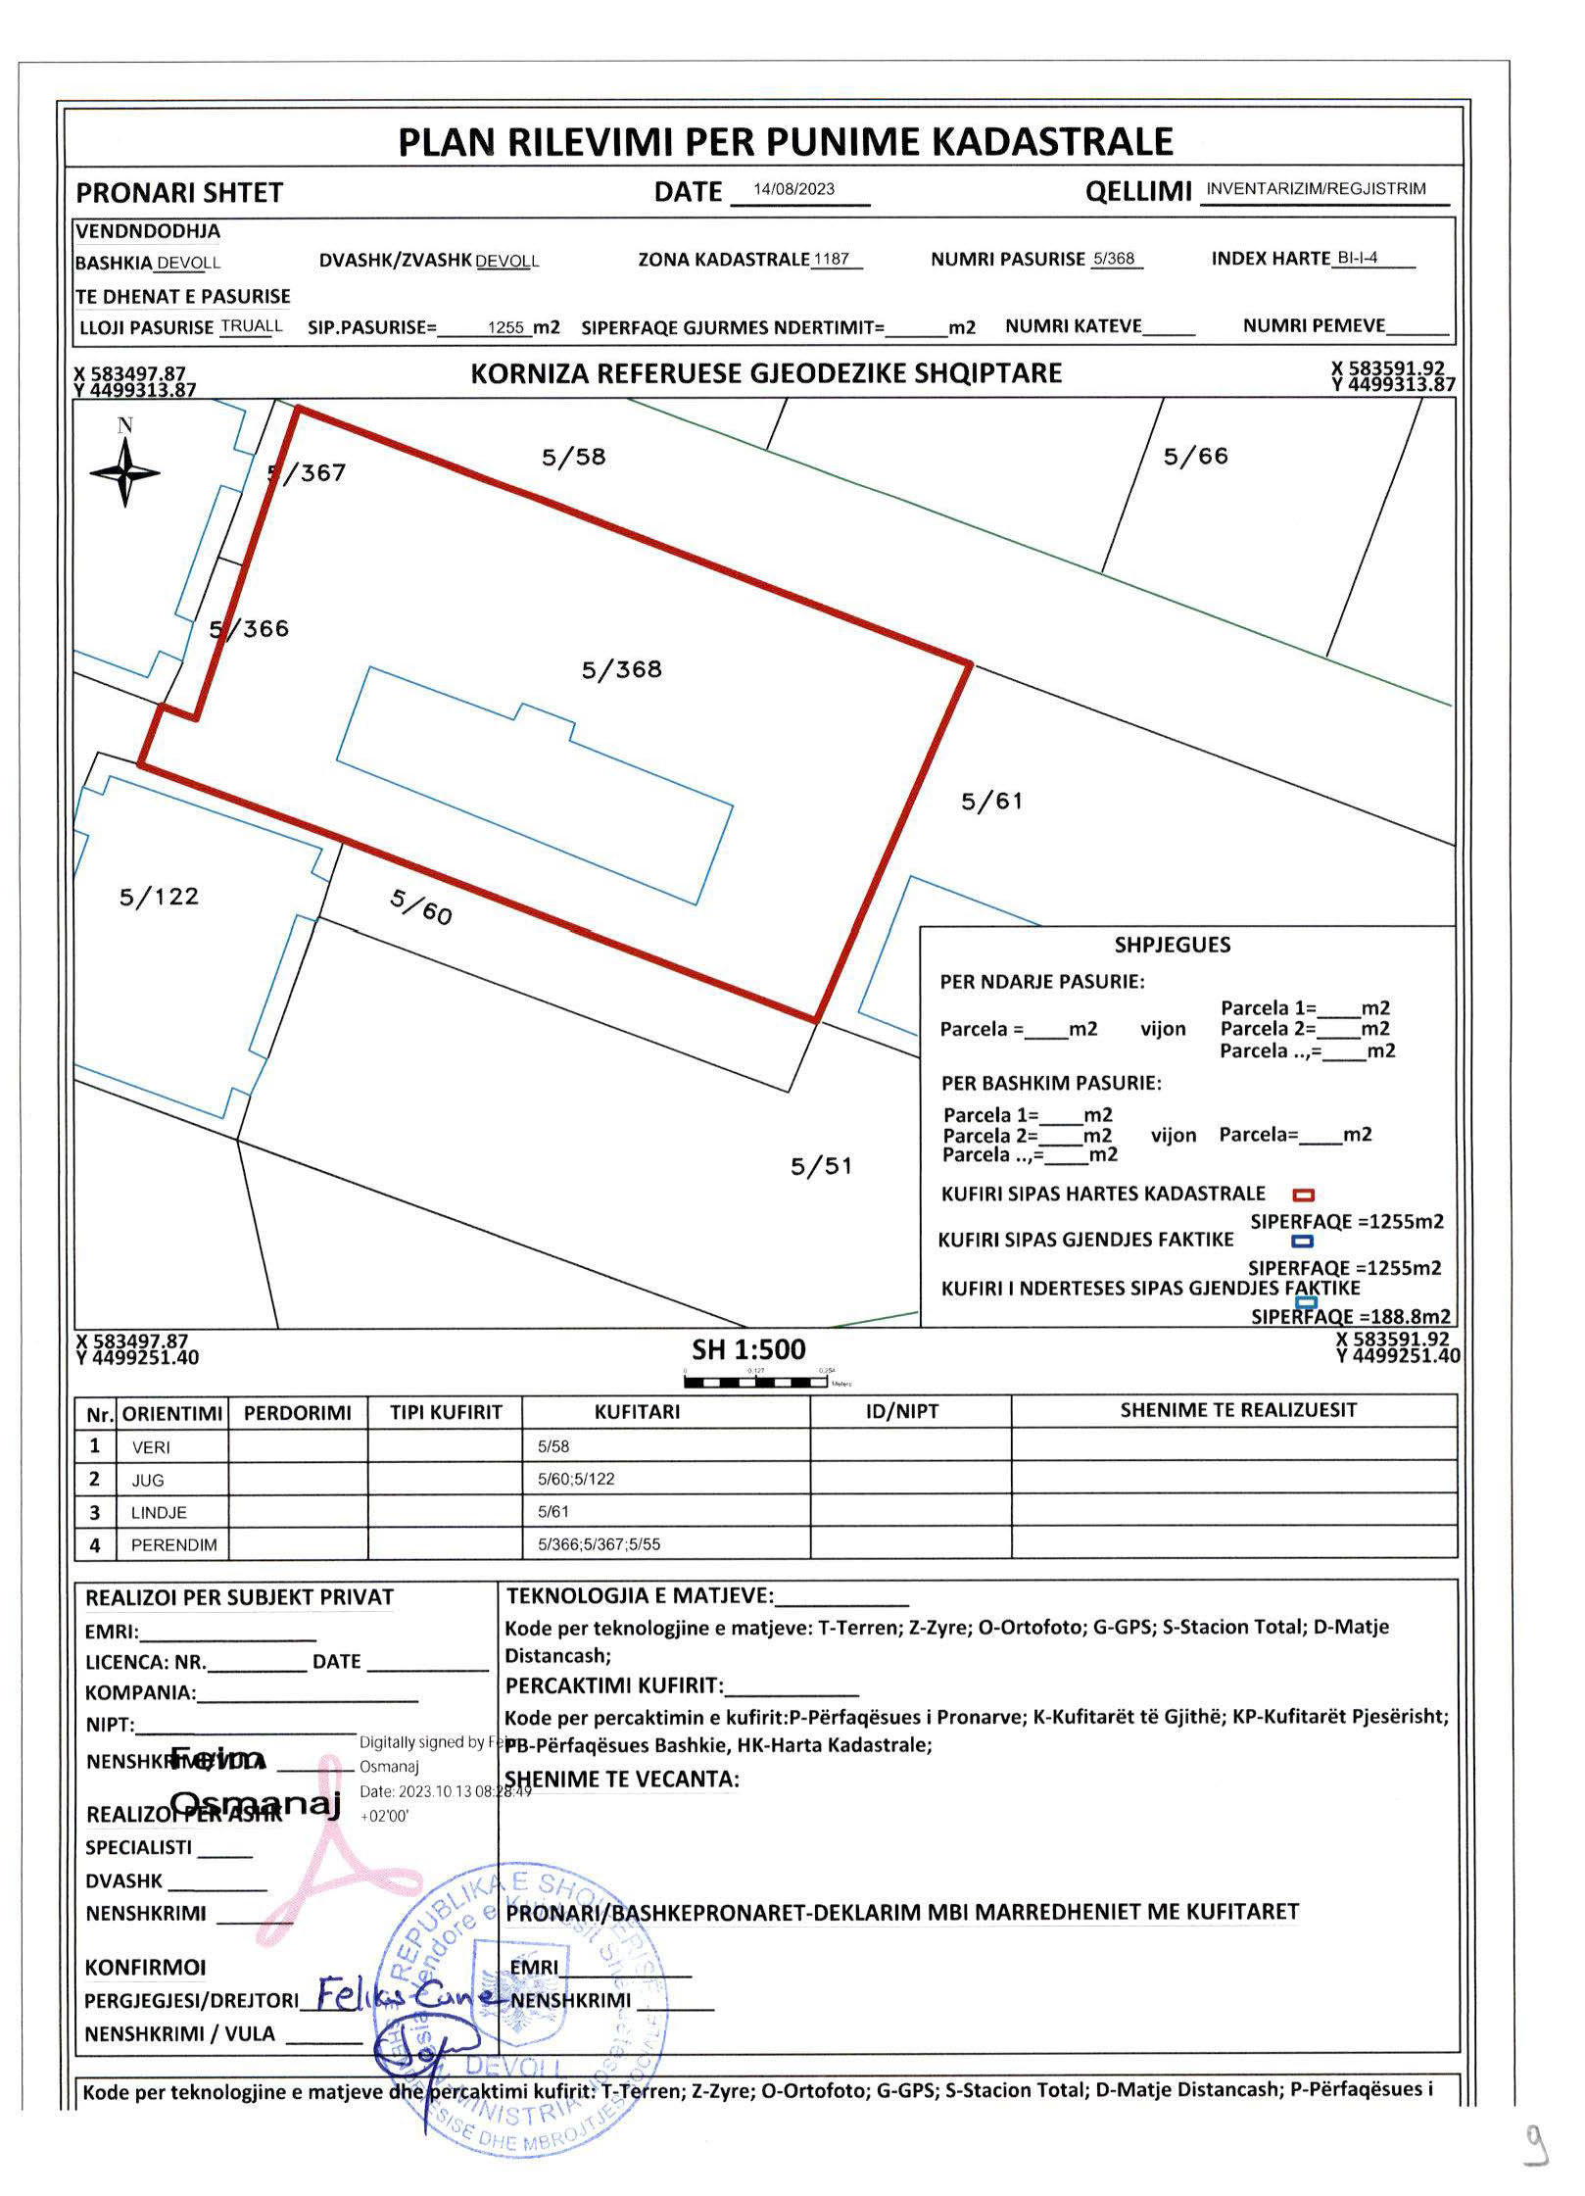

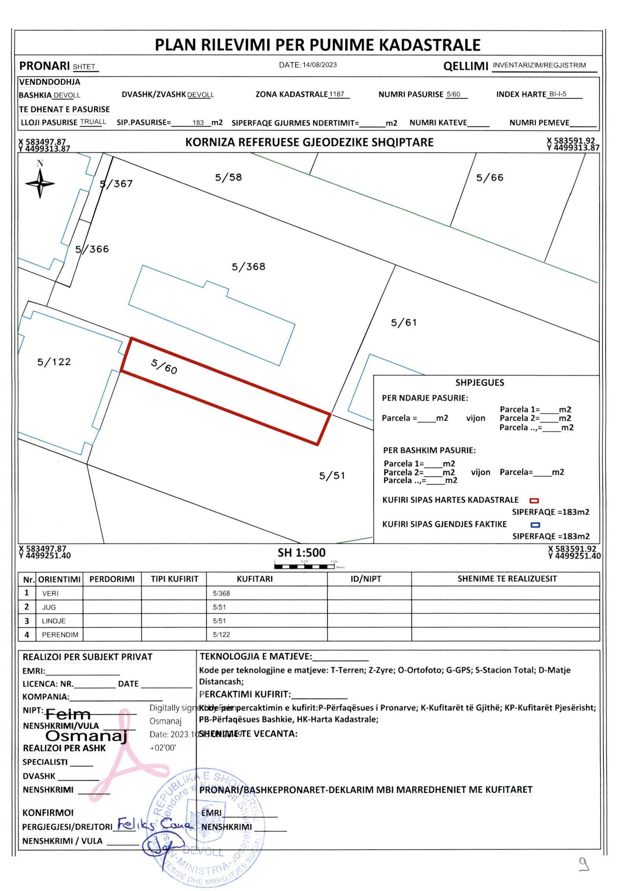
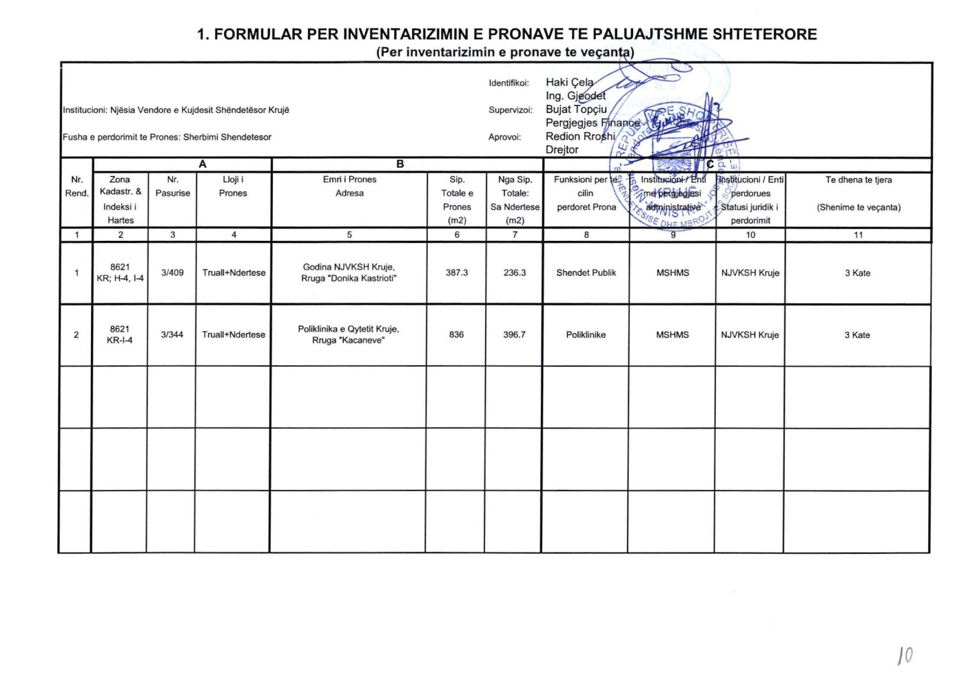

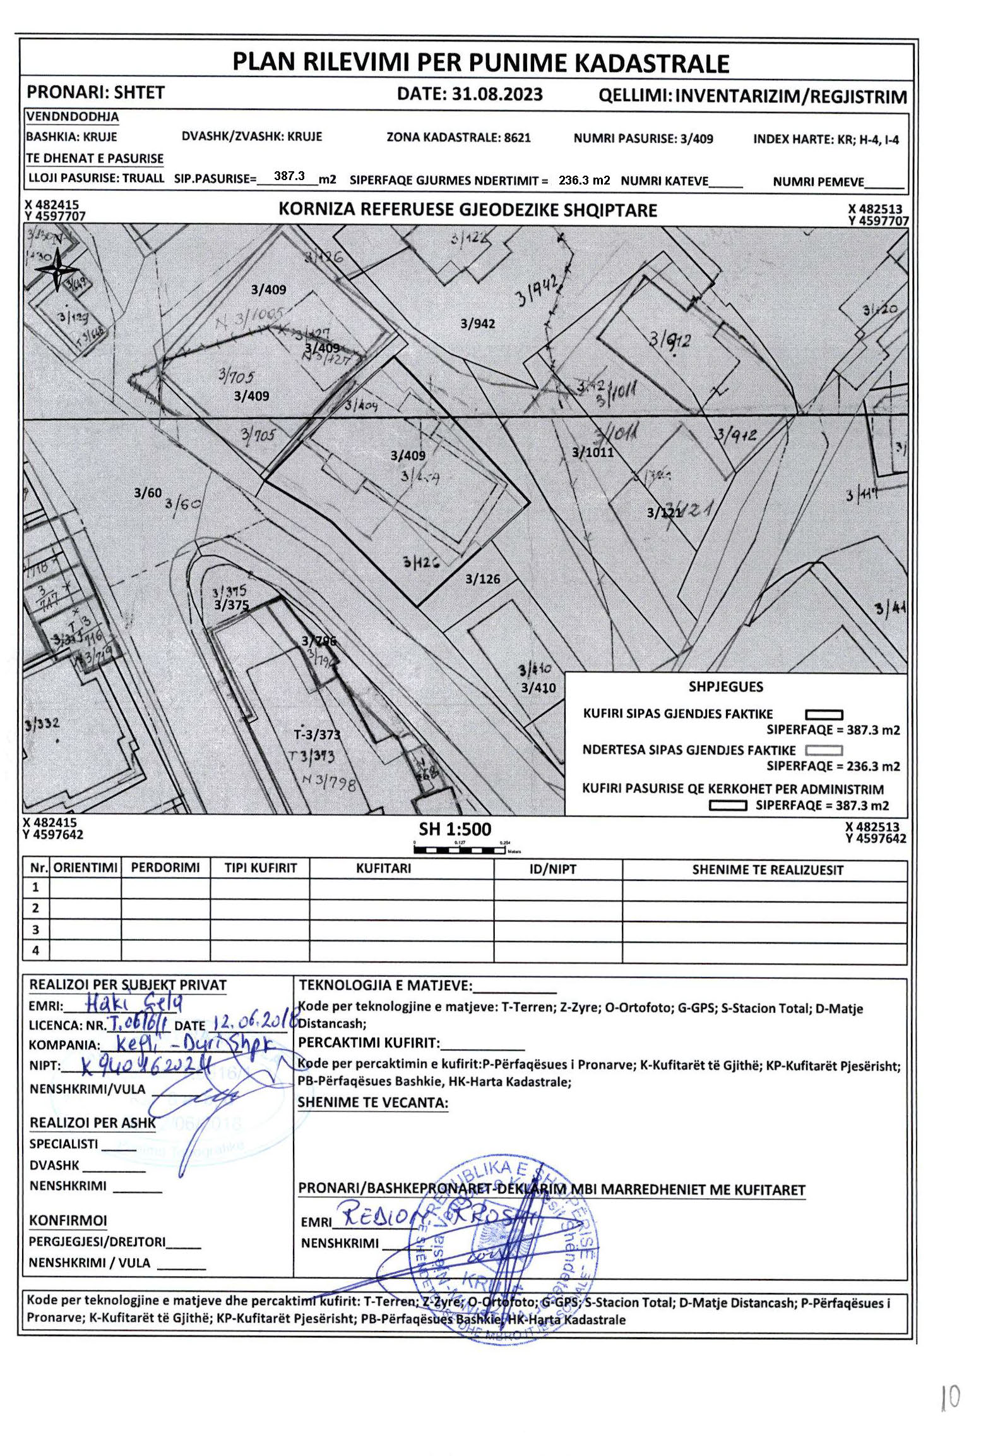
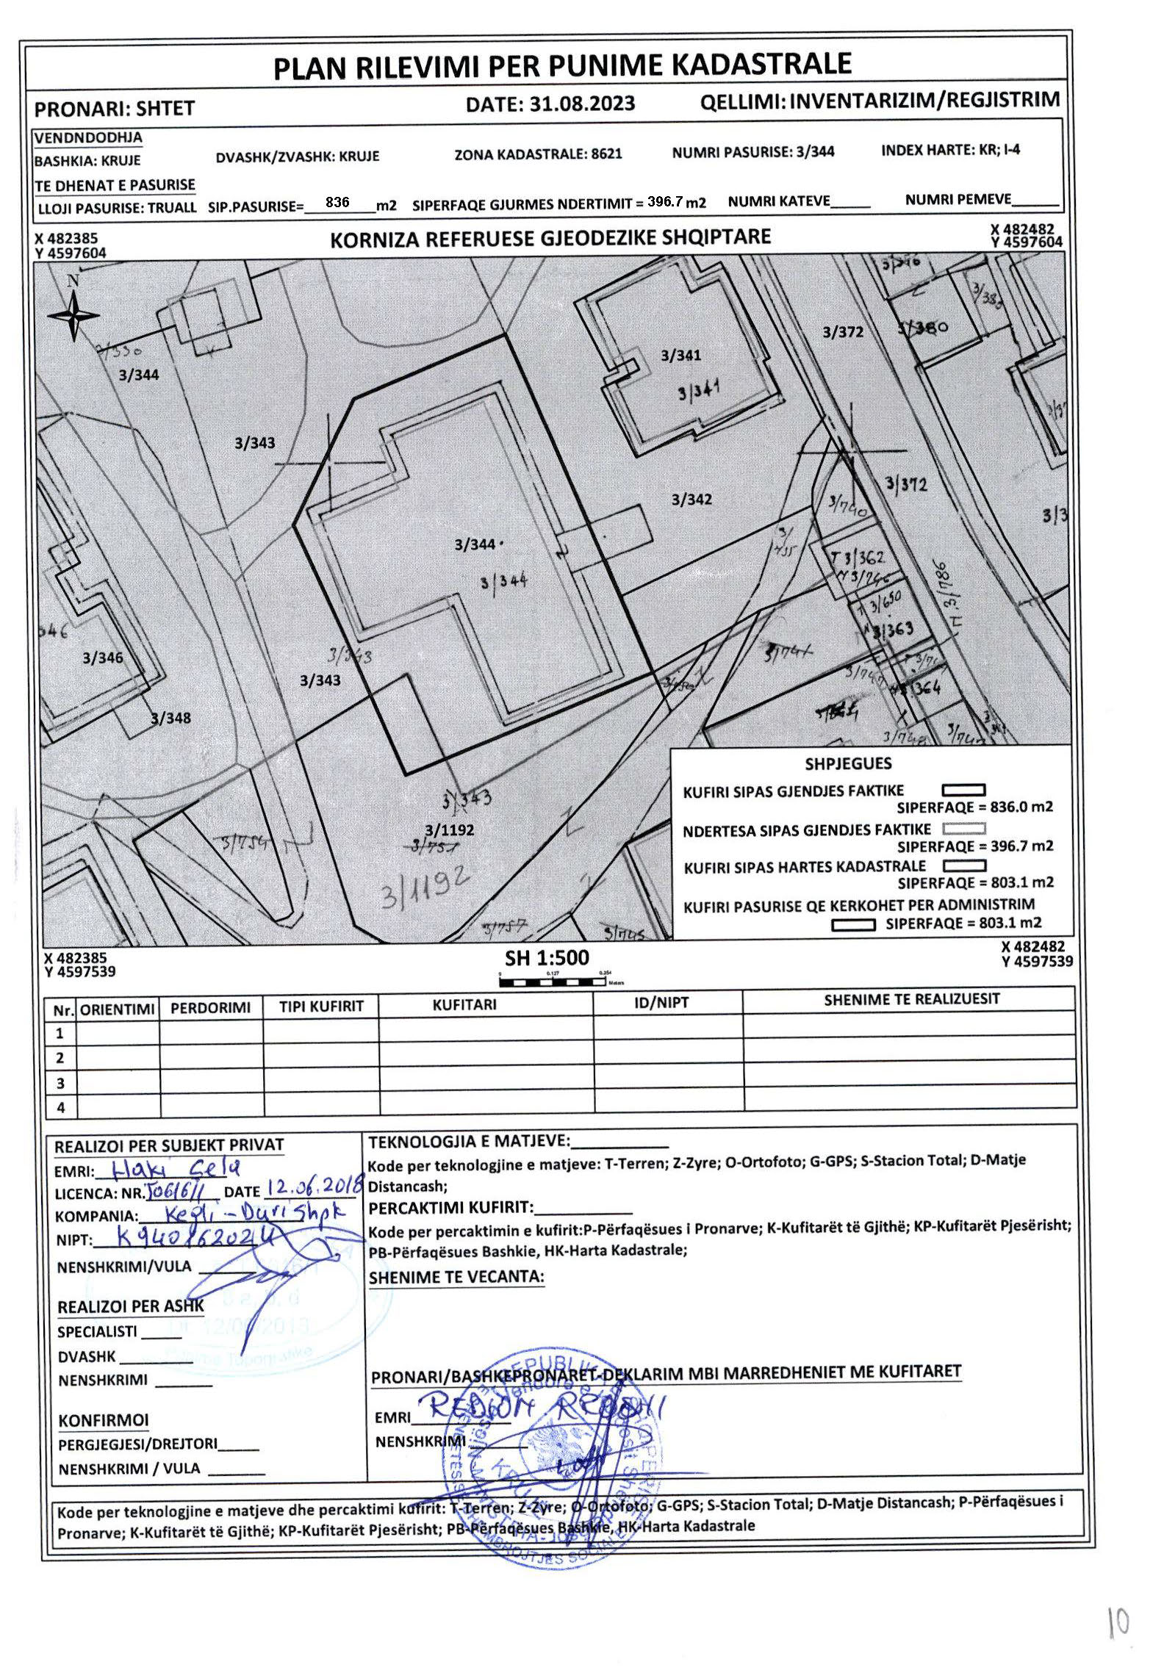
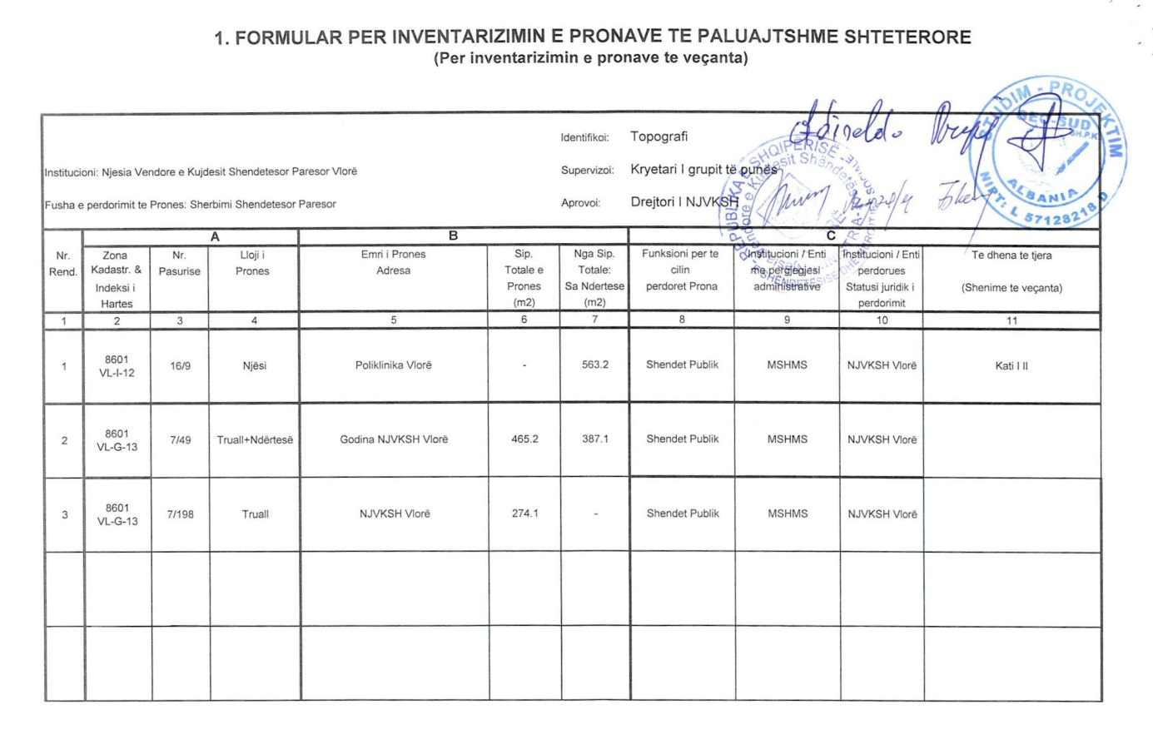

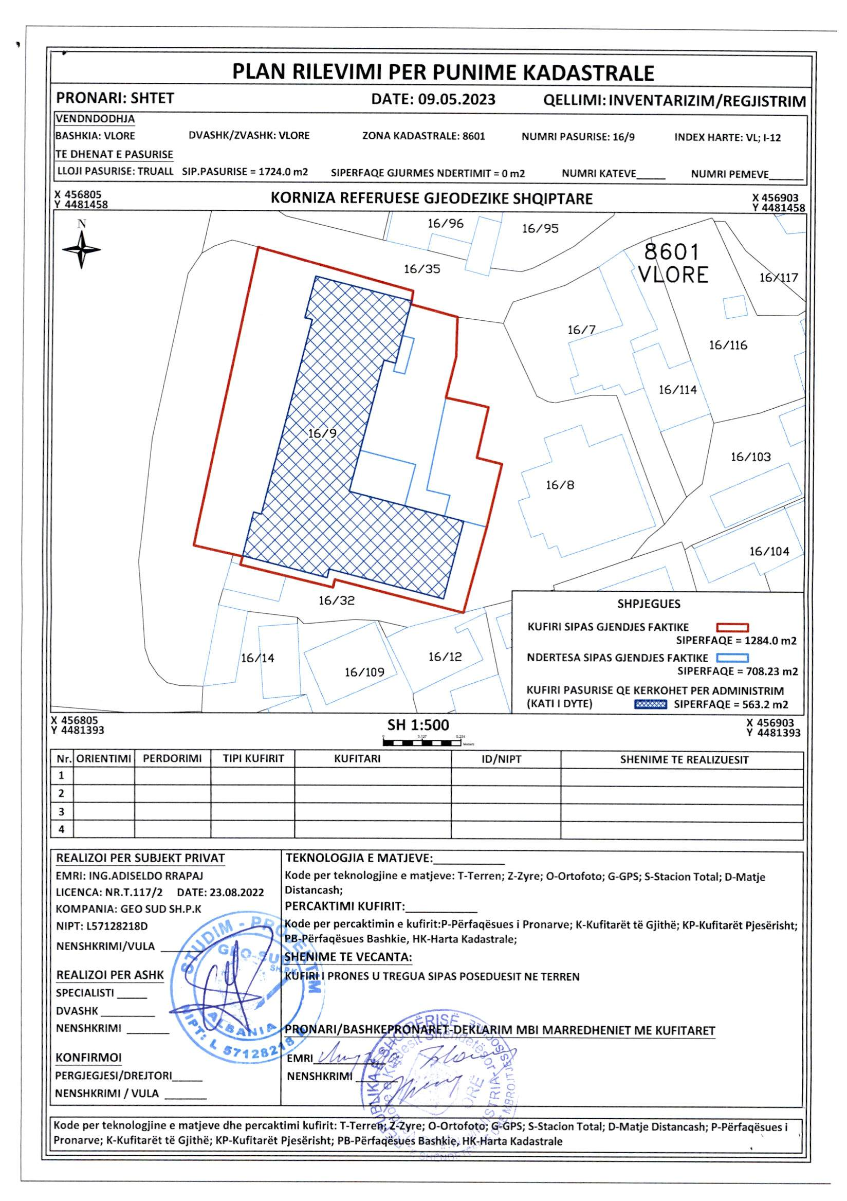
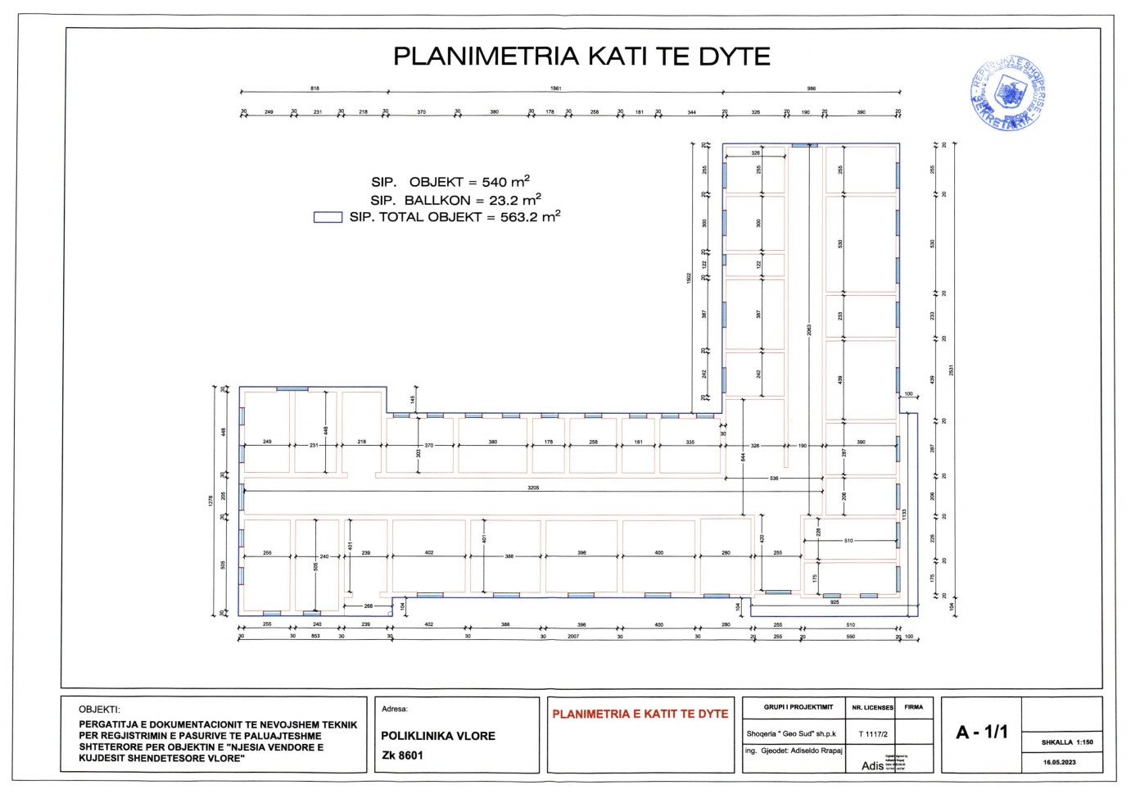

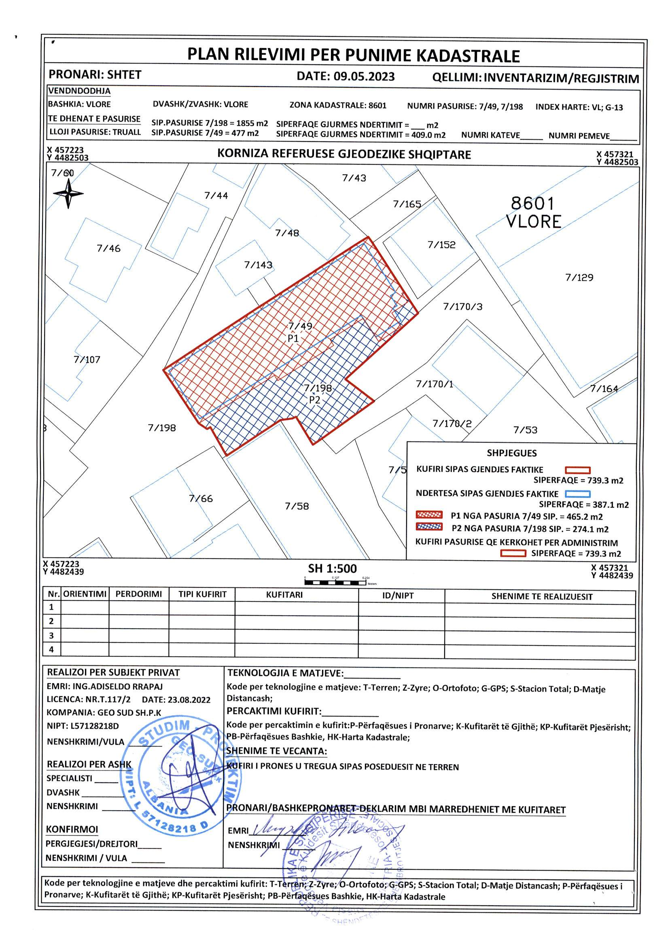
(Shtuar prona me VKM nr. 714, datë 20.11.2024)

